# HỆ THẦN KINH

Tổng là 21 câu

## NỘI THẦN KINH

15 CÂU

**Vấn đề 1: Hệ lưới và thức tỉnh:**

- Thị giác, xúc giác, thính giác 🡪 đi lên hạ lưới 🡪 đồi thị, vỏ não: thức tỉnh.

- Sinh lý khi ngủ là mất thức tỉnh.

- Tổn thương vùng thân não, đại não 2 bên, đồi thị 2 bên thì sẽ gây nên mất thức tỉnh.

- Thân não thì phải từ vùng cầu não cao trở lên, tổn thương cả 2 bên, đồi thị thì phải 2 bên và đại não cũng phải 2 bên.

- Tổn thương 1 bên thì phải là tổn thương rất lớn 1 bên và phù não đè lên bên kia thì gây nên hôn mê.

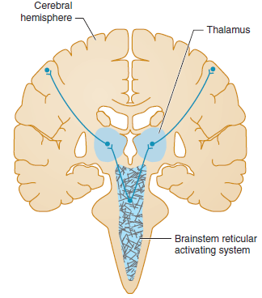

- Hội chứng khoá trong: là một tình trạng bệnh nhân bị tổn thương bó tháp 2 bên tức là liệt tứ chi, mất hoàn toàn vận động tự ý còn bệnh nhân vẫn biết vẫn theo y lệnh.

- Trạng thái thực vật: đại não tổn thương 2 bên là mất toàn bộ sự nhận thức nhưng sự thức tỉnh còn. Tới giờ ngủ bệnh nhân vẫn nhắm mắt, khi lay gọi vẫn mở mắt nhưng nói chuyện hoặc y lệnh thì không hiểu và không đáp ứng. (sự nhận thức là từ vỏ nã, rối loạn nhận thức là sa sút trí tuệ.

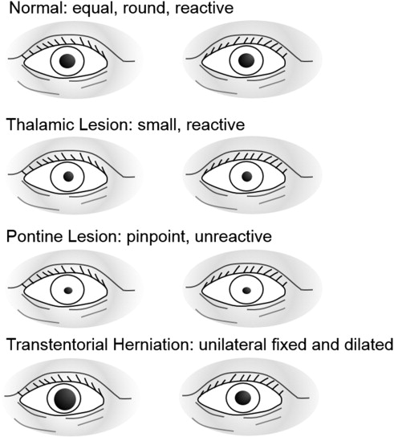

- Câu B là 1 cấp cứu nội khoa (anh xin câu hỏi nhe chứ thầy k nói cái gì), cấp cứu ABC. Bệnh nhân ngộ độc opiate thì naloxone, ngộ độc benzodiazepine thì dùng Flumazenil. Sau khi bệnh nhân ổn định thì hỏi bệnh xử và thăm khám, khám thần kinh, khám tổng quát. Đánh giá thang điểm hôn mê (đánh giá theo tầng của não bộ: võ não, dưới võ: gian não, trung não, cầu não): xem các cung phản xạ: trung não hôn mê có cung phản xạ: phản xạ mắt búp bê dọc và phản xạ đồng tử. Cầu não thì có phản xạ mắt búp bê ngang. Hôn mê ở phần gian não trở lên thì phản xạ còn hết. Trung não mất bb dọc còn bb ngang. Cầu não: mất hết. Đánh giá GCS là dành cho CTSN chính còn hôn mê thì nên theo tầng. Hôn mê bệnh sử, khám: khám vẫn khám được vận động xem có liệt hay không, để trả lời câu hỏi có dấu hiệu thần kinh khu trú hay không. Bởi vì hôn mê không có dấu thần kinh khu trú: thì thường do rối loạn chuyển hoá, nếu có thì do tổn thương cấu trúc. Nếu tổn thương cấu trúc chia làm 2 phần: đại não (trên lều): 2 bên đại não hoặc 1 bên đại não chèn ép qua bên kia. Tổn thương thân não, hoặc tổn thương tiểu não chèn thân não (dưới lều). Tổn thương bán cầu nhỏ thì không hôn mê lớn chèn mới hôn mê. Trung não và cầu não cao mới hôn mê.

|  |  |  |  |
| --- | --- | --- | --- |
|  | **Tổn thương cấu trúc trên lều** | **Tổn thương cấu trúc dưới lều** | **Bệnh não lan tỏa /Viêm màng não** |
| **Đồng tử và phản xạ ánh sáng** | **Kích thước bình thường, còn phản xạ; dãn lớn mất phản xạ nếu thoát vị qua lều** | **Kích thước trung gian và mất phản xạ nếu tổn thương trung não; pinpoint, mất phản xạ: cầu não** | **Thường bình thường pinpoint: opiates, dãn lớn mất phản xạ trong ngộ độc thuốc anti cholinergic** |
| **Vận động mắt phản xạ** | **Bình thường (xu hướng nhìn về bên tổn thương)** | **Nhìn xa tổn thương, mất phản xạ mắt búp bê ngang** | **Thường bình thường mất: thuốc an thần, bệnh não Wernicke** |
| **Đáp ứng vận động** | **Thường không đối xứng, có thể đối xứng sau thoát vị qua lều** | **Không đối xứng nếu tổn thương 1 bên, đối xứng nếu tổn thương hai bên** | **Thường đối xứng, rất hiếm không đối xứng: hạ ĐH, tăng ĐH, bệnh não gan.** |

**VẤN ĐỀ 2: NHẬN THỨC**

Đánh giá chức năng nhận thức thì đầu tiên phải có thức tỉnh: thức tỉnh mới nhớ được.

Nhận thức: chức năng của võ não: võ não sơ cấp hay nguyên phát (primary: thường là vỏ não cảm giác, vận động nguyên phát: con vật nào cũng có: chức năng làm các động tác hoặc cảm nhận cảm giác đơn giản). Võ não thứ cấp hay võ não kết hợp: mới tạo ra sự thông minh của mình. Võ não kết hợp tạo ra sự nhận thức và sự thông minh: Sự nhận thức có nhiều phần: trí nhớ, ngôn ngữ, Cảm giác kết hợp (sờ 1 đồ vật khi nhắm mắt biết nó là cái gì), kỹ năng vận động,… Mỗi chức năng sẽ do nhiều vùng khác nhau kết hợp lại.

Trí nhớ: trí nhớ tức thời (nói 1,3,5,7,9 lặp lại ngay).

Trí nhớ công việc:

Khi nhớ sẽ có: tiếp nhận thông tin, xử lý thông tin, lưu trữ thông tin, truy xuất thông tin.

Trí nhớ tức thời là tiếp nhận và truy xuất thôi.

Trí nhớ công việc thì là: tiếp nhận thông tin, xử lý thông tin, lưu trữ thông tin đến 1 lúc nào đó cần mới truy xuất. (working memory).

Trí nhớ xa là trí nhớ lưu trữ rất lâu dài.

Xa sút trí tuệ người ta sẽ không mất cái trí nhớ xa vì tồn tại rất lâu.

Trí nhớ diễn đạt và không diễn đạt.

Bệnh lý: là suy giảm nhận thức: nhận thức là có nhiều lĩnh vực, nhiều phần.

Giảm trí nhớ không thì sẽ gọi là giảm trí nhớ.

Nếu người suy giảm 2 chức năng nhận thức trở lên (theo cái phân chia 6 loại nhận thức á anh) mà công việc vẫn làm được bth thì gọi là suy giảm nhận thức nhẹ.

Nếu suy giảm từ 2 nhận thức trở lên mà không còn tự kiểm soát bản thân được thì người ta gọi là sa sút trí tuệ.

Như vậy sa sút trí tuệ là 1 hội chứng suy giảm 2 nhận thức trở lên và mất khả năng kiểm soát bản thân.

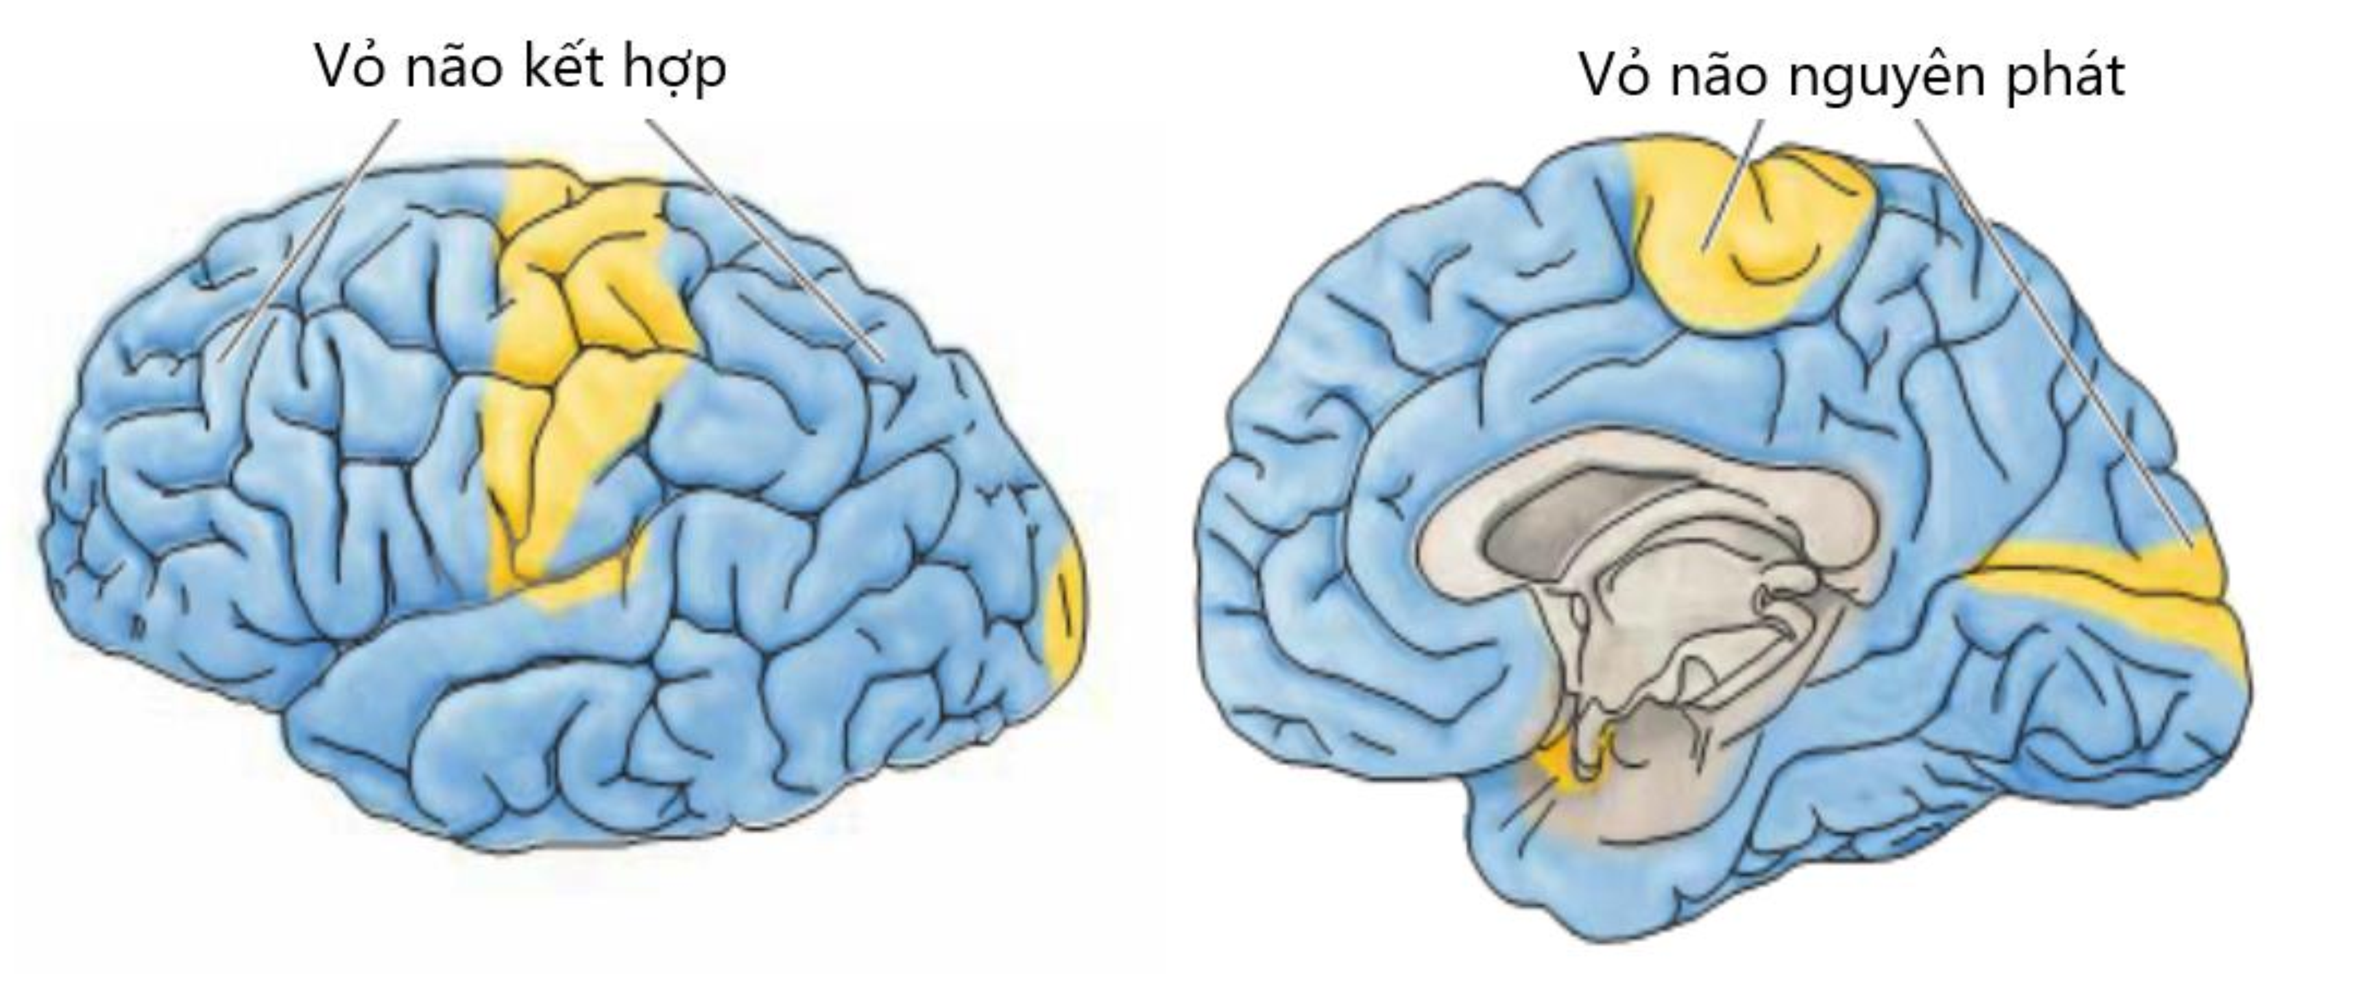



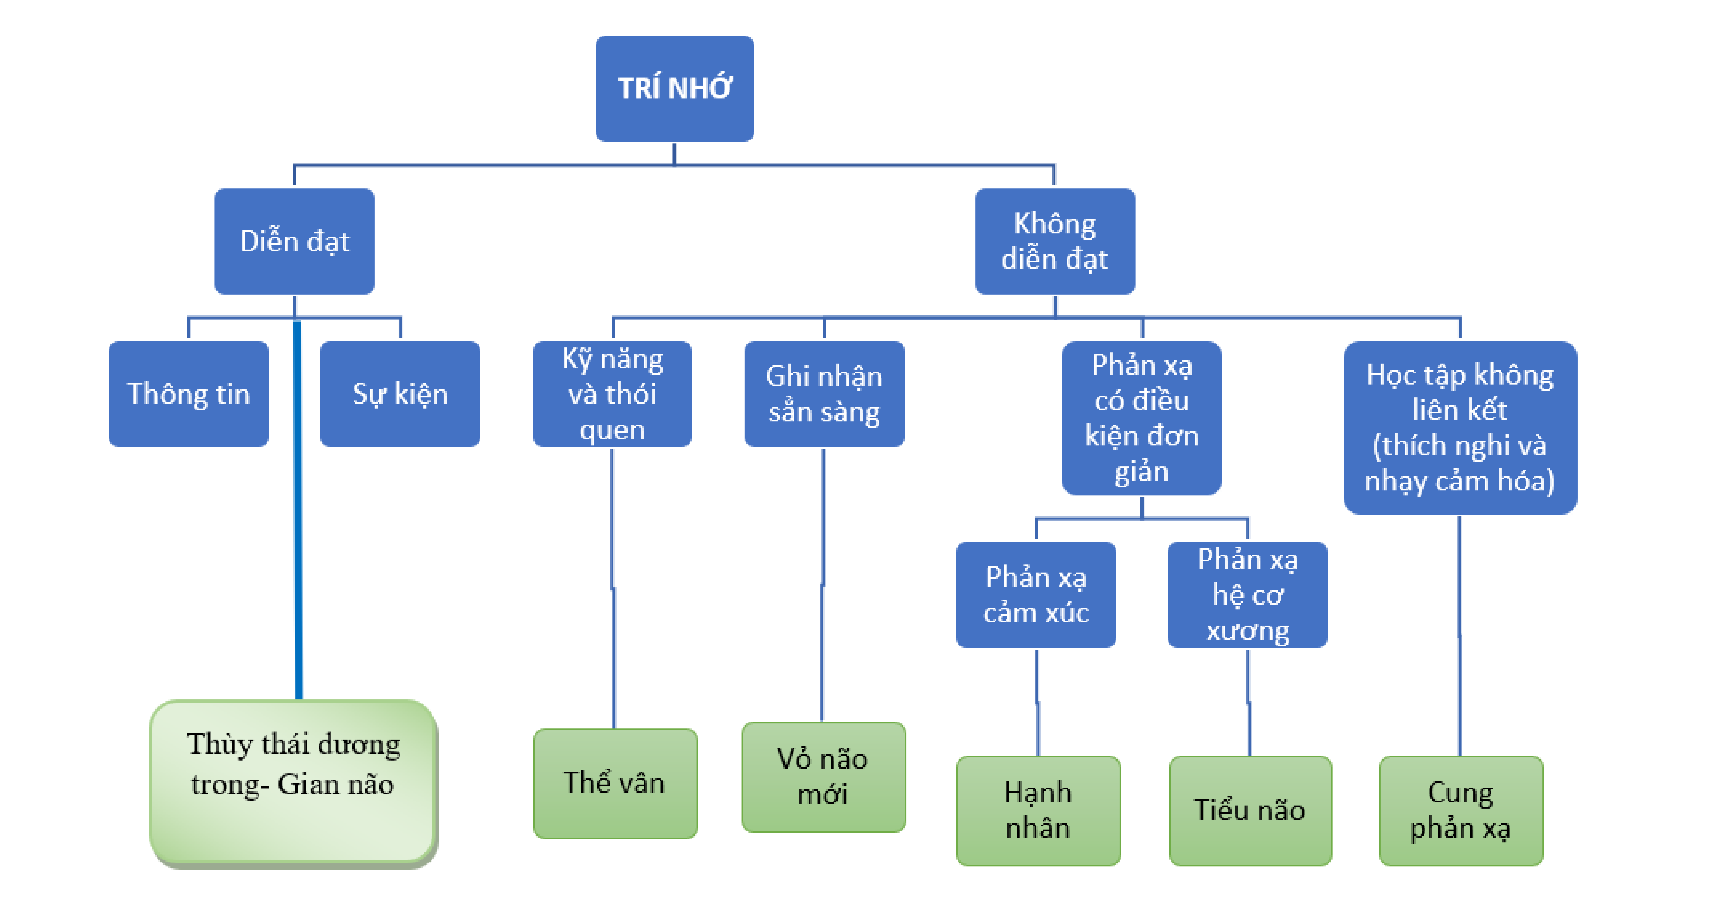

2 nguyên nhân thường gặp của bệnh sa sút trí tuệ đó là Alzheimer và bệnh sa sút trí tuệ mạch máu.

Alzheimer là 1 bệnh thoái hoá thần kinh lan toả não thường gặp ở người lớn tuổi. Bệnh là thoái hoá nên là diễn tiến từ từ: vài tháng đến vài năm. Bệnh cảnh bệnh nhân lớn tuổi diễn tiến từ từ nhiều tháng nhiều năm và loại trừ các nguyên nhân khác (không cần p có tiền sử gia đình). Thoái hoá làm não teo lại, thường ưu thế ở hạnh nhân, hải mã. Alzheimer thường ảnh hưởng rất nhiều và sớm đến trí nhớ do nằm ở vùng này. Điều trị Alzheimer: (do sự thiếu hụt Ach) nên điều trị sẽ là tăng Ach lên não: dùng nhóm ức chế men Cholinesterase (Donepezil (Aricept), Rivastigmine (Exelon), Galantamine (Razadyne): 2 thằng sau dùng trong giai đoạn nhẹ và vừa còn thằng đầu dùng mọi giai đoạn): này chỉ là điều trị triệu chứng thôi. Nguyên nhân chưa tìm ra nên chưa được dùng.

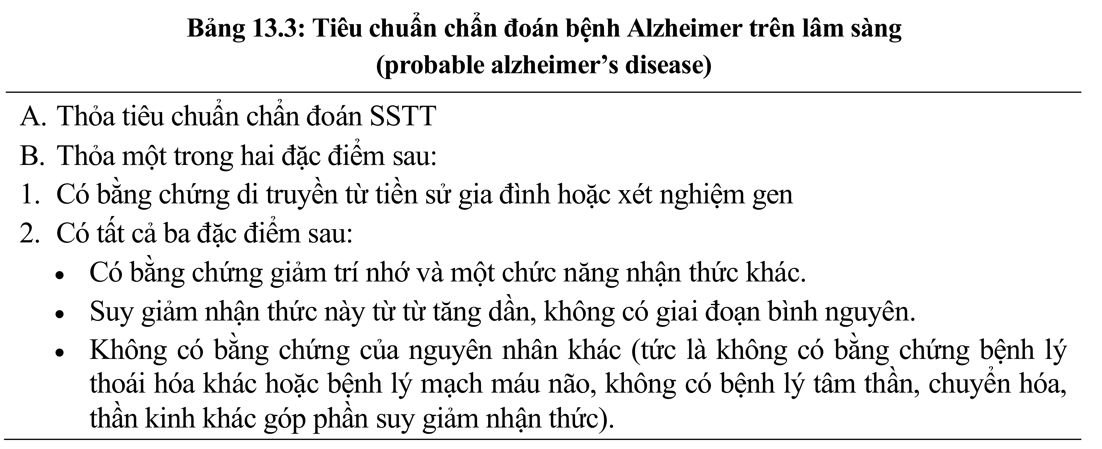

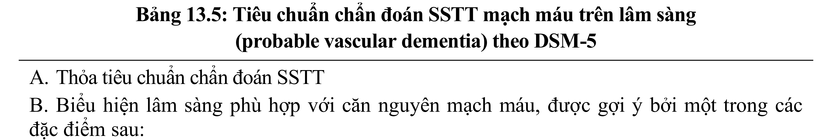Sa sút trí tuệ do nguyên nhân mạch máu: tổn thương não giống đột quỵ. Chẩn đoán khi bệnh nhân có 1 bệnh nền mạch máu thương là đột quỵ (có thể là trước đó hoặc ngay lúc đó), bệnh nhân lớn tuổi và có nhiều yếu tố nguy cơ: huyết áp cao, đái tháo đường, rối loạn nhịp,… Người lớn tuổi xảy ra sau 1 biến cố. Xảy ra theo kiểu bậc thang ngày càng năng dần. tức là ở mức độ A duy trì 1 thời gian xuống B duy trì 1 thời gian rồi xuống C rồi 1 thời gian rồi xuống D. Điều trị là điều trị chuyện đột quỵ tránh nặng hơn: kiểm soát huyết áp, tiểu đường, mỡ máu,…

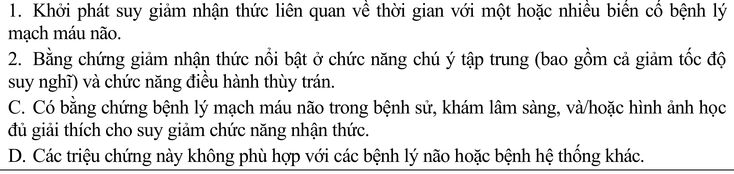

**VẤN ĐỀ 3: ĐAU ĐẦU**

Đau đầu:

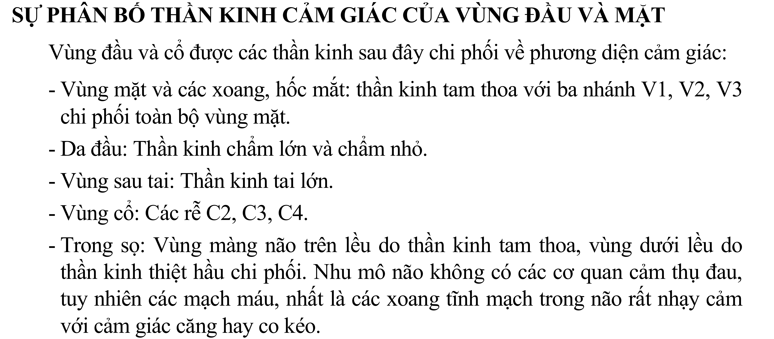

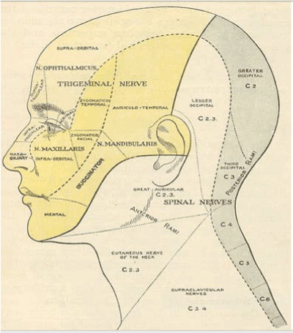

1. Đau đầu nguyên phát hay đau đầu thứ phát.

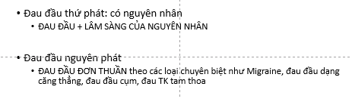

Đau đầu thứ phát là do nguyên nhân nào đó nên là phải tìm nguyên nhân và điều trị.

Đau đầu nguyên phát thì điều trị theo cơ chế bệnh.

Chi phối dây thần kinh cảm giác ở vùng đầu và mặt.

Dây thần kinh chi phối vùng mặt: 3 nhánh dây V: đau nguyên mặt thường gặp do đau dây V.

Da đầu là dây thần kinh chẩm lớn và chẩm nhỏ: xuất phát từ rể cổ: C3,4,5. Đau dây thần kinh chẩm đau sau đầu.

Đau ở trong đầu: trong sọ: dây V chi phối cảm giác ở trên lều. Dây IX, X chi phối ở dưới lều.

Cảm nhận cảm giác đau là mạch máu não và màng não cảm nhận cảm giác đau.

Nguyên phát: không có tổn thương thực thể.

Thứ phát: có tổn thương thức thể.

CÁC TRIỆU CHỨNG BÁO ĐỘNG:

* Xảy ra đột ngột khi bệnh nhân gắng sức: xuất huyết màng não, xuất huyết não.
* Có bất thường về thần kinh (yếu liệt chi, thay đổi tính tình): u não, tai biến mạch máu não.
* Xảy ra ở bệnh nhân trên 50 tuổi: viêm động mạch đại bào (viêm động mạch Horton).
* Tình trạng đau đầu càng ngày càng tăng: tổn thương choán chỗ.
* Có bất thường về dấu sinh tồn: sốt, huyết áp tăng, mạch giảm: viêm màng não, máu tụ ngoài màng cứng cấp.
* Đau đầu với cường độ dữ dội: xuất huyết màng não.
* Rối loạn ý thức.
* Co giật: u não.
* Kháng trị.

Đau đầu mà lâu ngày: đau đầu diễn tiến lâu ngày và thường k trở nặng (nếu mà do nguyên nhân thực thể k điều trị thì nó trở nặng). : đau đầu migraine, đau đầu căng thẳng và đau đầu cụm;

Đau đầu migraine thường là ở người trẻ đau theo mạch đập, đau mức độ nhiều kèm nôn ói, thường sợ ánh sáng, sợ tiếng ồn, thường vài giờ đến vài ngày: thường đau nửa đầu cũng có thể đau cả 2 bên đầu. Điều trị có cắt cơn và ngừa cơn: cắt cơn thì para hoặc NSAIDS. Ngừa cơn: ngừa cơn khi nặng, tần suất nhiều hoặc đau đầu do lạm dụng chất giảm đau thì phải phòng ngừa migraine: mức độ đau thường trung bình đến nặng. Phòng ngừa khi có 3 cơn đau trở lên trong 1 tháng. Thuốc thì hay dùng: amitriptyline (chống trầm cảm 3 vòng), propranolol, valproate.

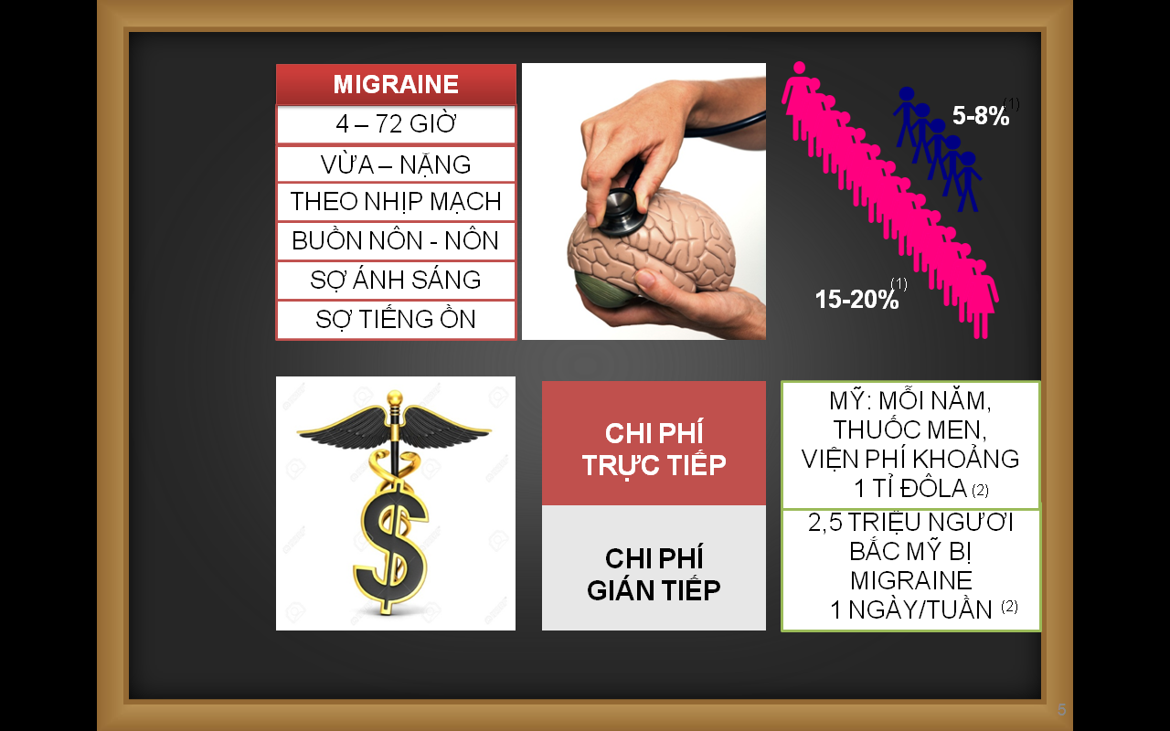

Rẻ tiền và dễ dùng là propranolol rồi mới đến amitriptyline.

Uống thuốc ngừa migraine phải uống duy trì ít nhất là 3 tháng.

Thuốc cắt cơn thì khi nào có cơn đau thì cắt.

**Đau đầu dạng căng thẳng**: thường là mức độ nhẹ hơn không kèm theo các sợ.

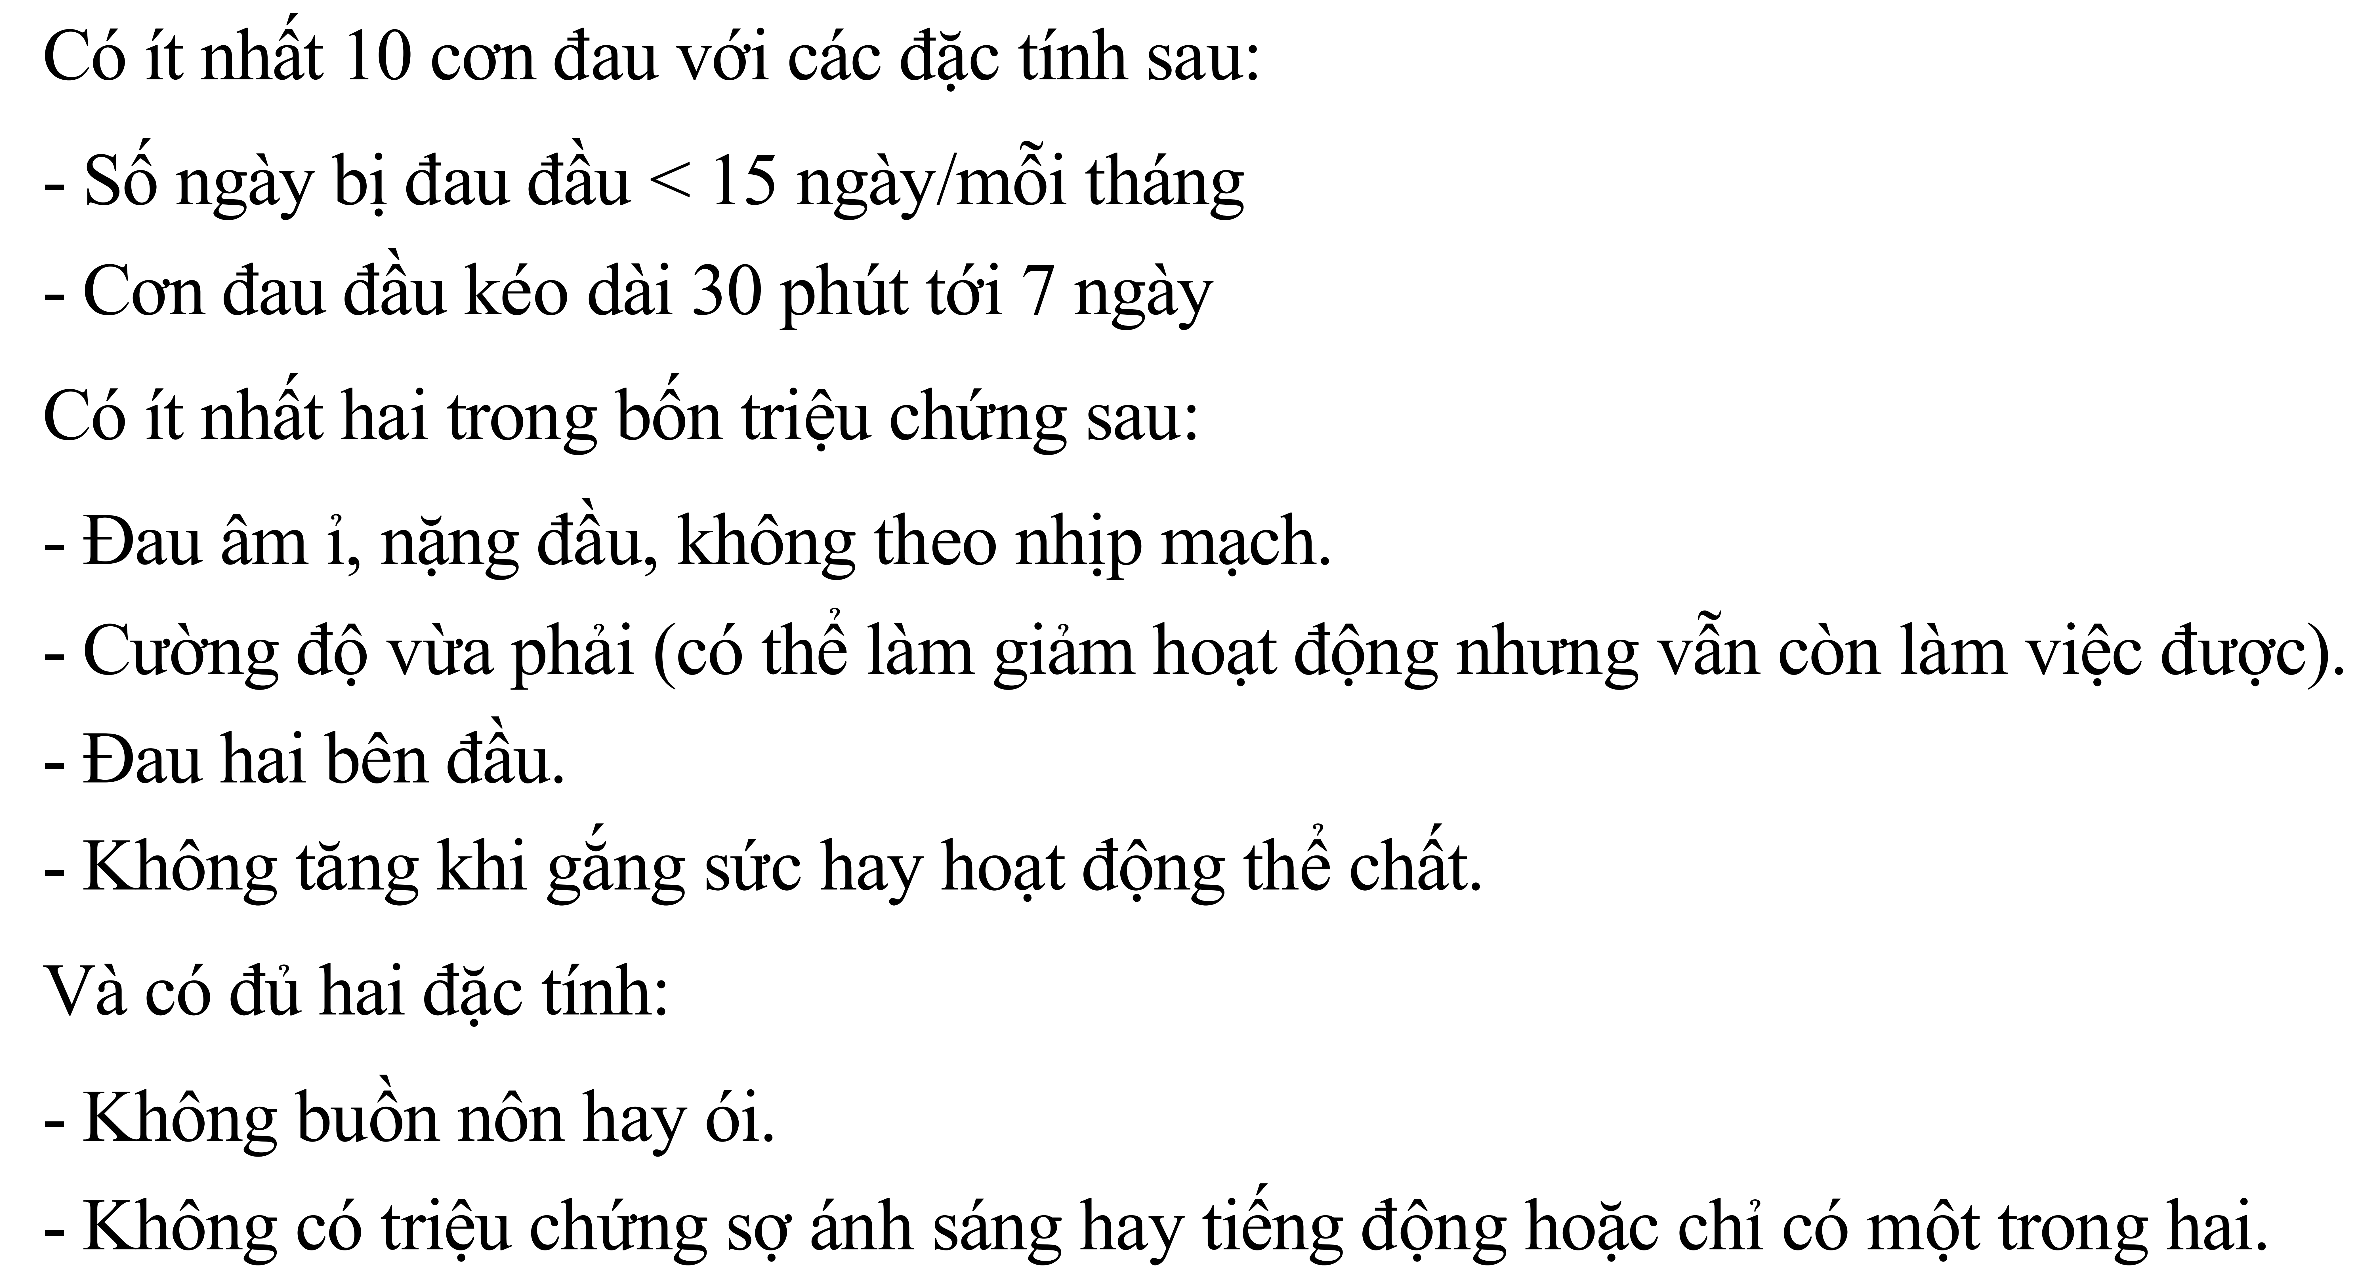

Điều trị: cắt cơn: para hoặc NSAIDS.

**Chỉ ngừa cơn khi đau hơn 10 ngày trong 1 tháng**.

Thuốc thường sử dụng là ***amitriptyline*** 25-150mg/ngày; mirtazapine 15-30mg/ngày; venlafaxin 75-150mg/ngày.

Thuốc cắt cơn không quá 10 ngày/tháng

**VẤN ĐỀ 4: CHÓNG MẶT**

Khi nói chóng mặt chủ yếu là đang nói đến rối loạn chức năng tiền đình.

* Cơ quan tiền đình gồm: hệ thống ống bán khuyên, soan nang và cầu nang

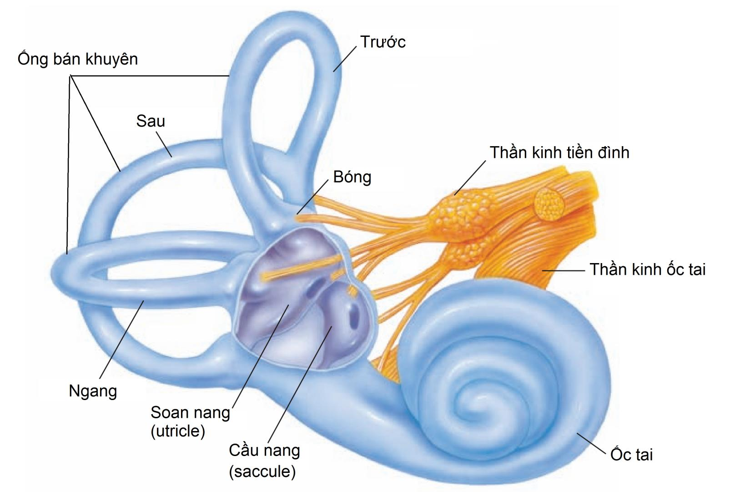

* Thông tin từ cơ quan tiền đình dẫn truyền theo thần kinh tiền đình -> nhân tiền đình -> các cấu trúc não khác (vỏ não, dây thần kinh sọ khác, tủy sống,..)
* 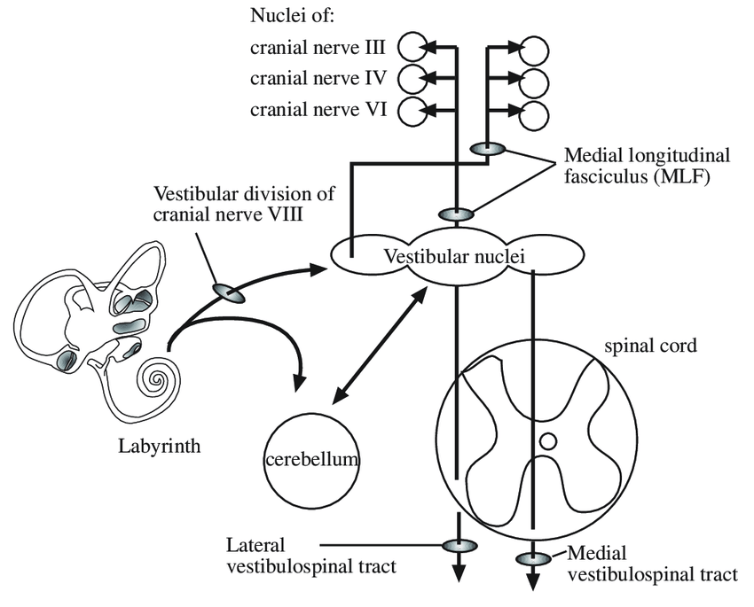
* Chia thành 2 phần nhỏ hơn: tiền đình *ngoại biên và trung ương* -> phân loại thành chóng mặt trung ương hay ngoại biên
  + Ngoại biên : dây VIII
    - Tổn thương : tổn thương mê đạo hoặc tổn thương dây VIII

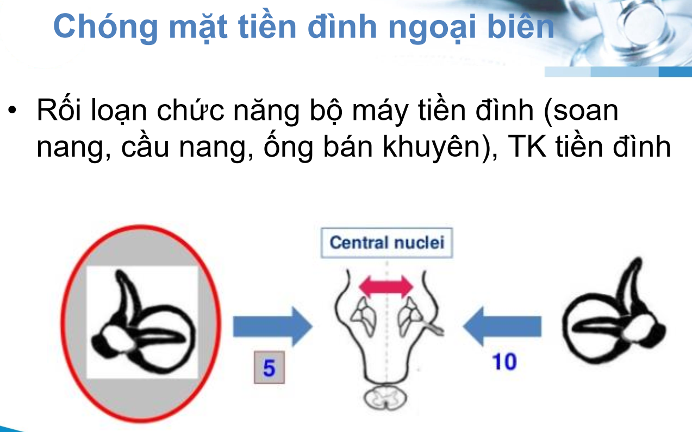

* + Trung ương : từ *nhân* TK tiền đình trở lên
    - Tổn thương : thân não, tiểu não

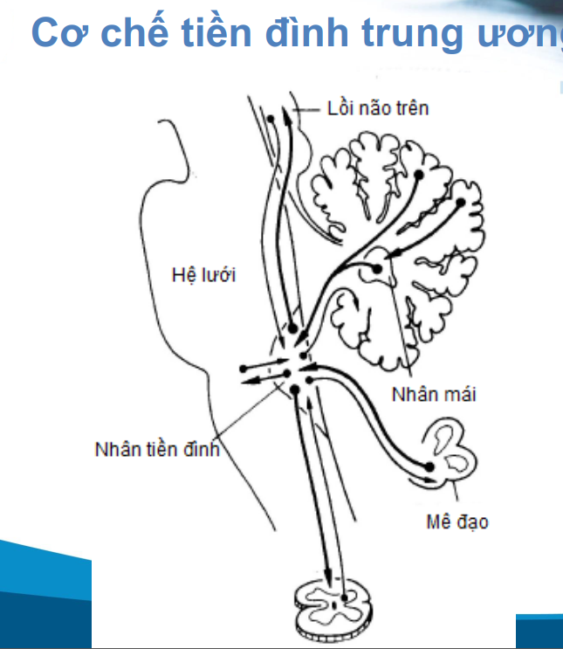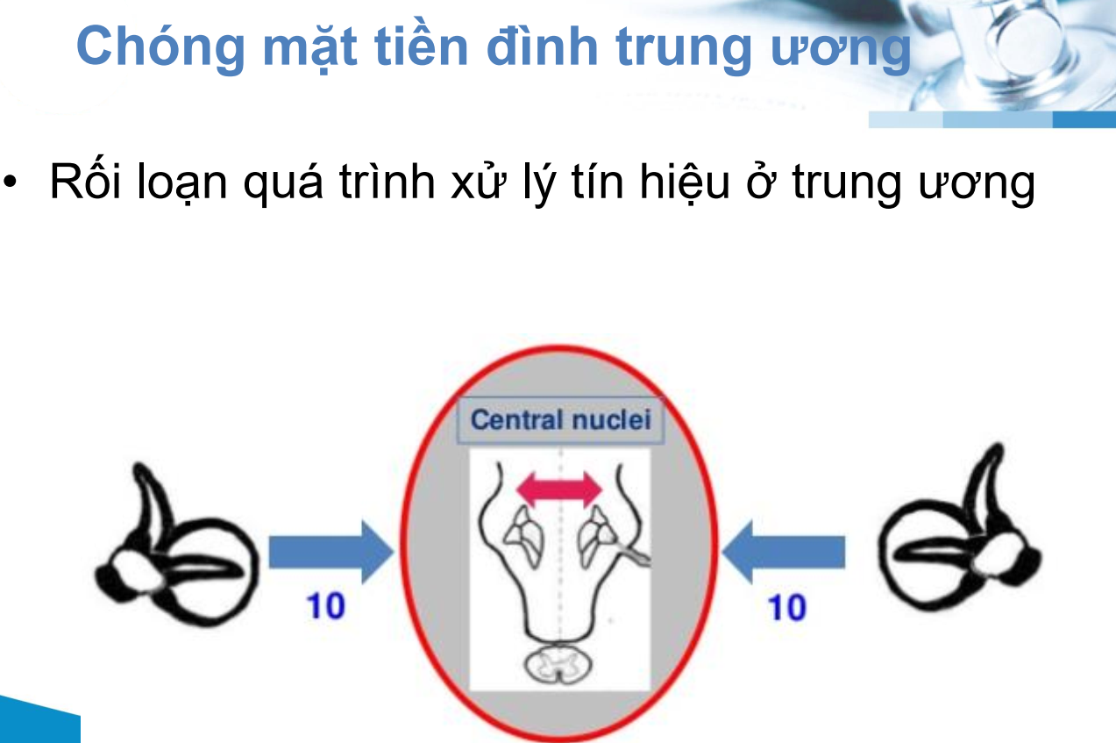

**Tiếp cận rối loạn năng chức năng tiền đình**

1. Có thật sự chóng mặt ?

* Phân biệt với : choáng váng, xây xẩm (dizziness), cảm giác nặng đầu thường là do tụt huyết áp, rối loạn lo âu, thiếu máu, mất ngủ mệt mỏi
* Chóng mặt: cảm giác xoay tròn, ảo giác trong …. -> nghĩ đến rối loạn chức năng tiền đình.

1. Tiền đình trung ương hay ngoại biên ?

* Trung ương : thân não và tiểu não
  + Thường không gặp ù tai và giảm thính lực
  + Thông thường, mức độ chóng mặt sẽ âm ỉ, nhẹ hơn
  + Khám thấy :
    - Tổn thương thân não : liệt, mất cảm giác nửa người, liệt dây TK sọ khác (vd : liệt dây VIII trung ương,..)
    - Tổn thương tiểu não : dấu hiệu tiểu não (thất điều)
    - Rung giật nhãn cầu (nystagmus) : theo chiều dọc
* Ngoại biên : hệ thống ống bán khuyên, hệ thống tiền đình và dây thần kinh VIII
  + Dây thần kinh tiền đình thường đi chung với dây thần kinh ốc tai
    - * Nếu tổn thương ngoại biên, thường BN sẽ đi chung ù tai (tổn thương ốc tai) và giảm thính lực
  + Thông thường, cường độ chóng mặt sẽ NHIỀU hơn, kèm buồn nôn, nôn ói NHIỀU hơn
  + Rung giật nhãn cầu (Nystagmus) : theo chiều ngang

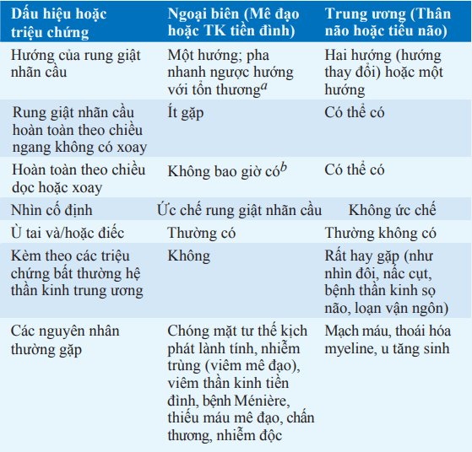



|  |  |  |
| --- | --- | --- |
|  | **Chóng mặt tiền đình ngoại biên** | **Chóng mặt tiền đình trung ương** |
| Đặc điểm chóng mặt | Thường không liên tục, ngắn, nặng nề | Thường liên tục, nhẹ |
| Đặc điểm của Nystagmus | Ức chế khi nhìn cố định  Một hướng  Thời gian tiềm 2-20 giây trước khi nystagmus bắt đầu  Ngang xoay  Kéo dài < 1 phút  Biến mất khi lặp lại | Không ức chế khi nhìn cố định  Có thể đổi hướng  Không tiềm thời  Có thể *dọc hoặc xoay đơn thuần*  Kéo dài > 1 phút  Không biến mất khi lặp lại |
| Mất thăng bằng | Nhẹ đến trung bình | Nặng |
| Buồn nôn và nôn ói | Nặng | Thay đổi, có thể nhẹ |
| Mất thính lực | Có thể xảy ra trong bệnh Meniere | Có thể xảy ra trong bệnh nhồi máu mê đạo hoặc cầu não |
| Triệu chứng và dấu hiệu TKTW (đau đầu, dysarthria, nhìn đôi, thất điều, liệt dây TK sọ) | Hiếm có | Thường gặp |
| Người bệnh bị tổn thương ngoại biên thường có thể đi lại, trong khi những người tổn thương trung ương có thể rất khó khăn. | | |

1. Tiếp theo
   1. Nếu là tiền đình trung ương
      * Hình ảnh học : MRI
      * Điều trị theo nguyên nhân tổn thương
   2. Nếu là tiền đình ngoại biên

Nguyên nhân đa dạng, thường gặp *chóng mặt kịch phát tư thế lành tính (BPPV),* viêm TK tiền đình, bệnh Ménière

* + - BPPV : chóng mặt liên quan thay đổi tư thế, từng cơn rất ngắn (khoảng 30 giây là hết), không tổn thương ốc tai đi kèm (không ù tai, không giảm thính lực), không dấu hiệu tổn thương thân não, tiểu não
      * Chẩn đoán bằng khám nghiệm pháp Dix-Hallpike cho BN thay đổi tư thế (ngồi sang nằm ngửa) thì xuất hiện các cơn chóng mặt kéo dài <1p rồi hết, có thể kèm theo rung giật nhãn cầu chiều ngang hoặc xoay
      * Chẩn đoán khi *nghiệm pháp Dix-Hallpike (+),* điều trị bằng *nghiệm pháp Epley*
        + Nghiệm pháp Epley : cho BN nghiêng đầu sang 1 bên rồi nằm ngửa xuống
        + Điều trị chính là làm lặp lại nghiệm pháp Epley, điều trị bằng thuốc giảm chóng mặt là phụ
    - Viêm TK tiền đình : do nhiễm trùng, nhiễm siêu vi (cảm, ho sốt sổ mũi) -> đặc điểm : liên tục, cấp hoặc bán cấp (vài ngày-vài tuần_
    - *Bệnh Ménière (tổn thương tiền đình hoặc ốc tai) : vừa có chóng mặt, vừa có giảm thính lực và ù ta*i -> diễn tiến mạn tính, từng đợt, ổn định rồi lại từng đợt



|  |  |  |  |  |
| --- | --- | --- | --- | --- |
|  | **Khởi phát** | **Thời khoảng** | **Triệu chứng đi kèm** | **Thực thể** |
| **BPPV** | *Những đợt kích gợi liên quan tư thế* | *< 1 phút* | *Buồn nôn, hỏi về tiền sử chấn thương* | *Kích khởi nystagmus liên quan tư thế* |
| **Viêm TK tiền đình/ Viêm mê đạo** | *Từng đợt đơn độc kéo dài* | *Nhiều ngày* | *Buồn nôn, mất thăng bằng* | *Nystagmus ngoại biên, mất thăng bằng* |
| **Bệnh Meniere** | *Có thể kích khởi bởi thức ăn nhiều muối* | *Nhiều giờ* | *Giảm thính lực, đầy tai, ù tai một bên, buồn nôn* | *Giảm thính lực tần số thấp một bên* |
| **Kịch phát tiền đình (Vestibular paroxysmia)** | *Khởi phát đột ngột, tự phát hoặc kích khởi liên quan tư thế* | *Vài giây* | *Ù tai, giảm thính lực* | *Bình thường* |

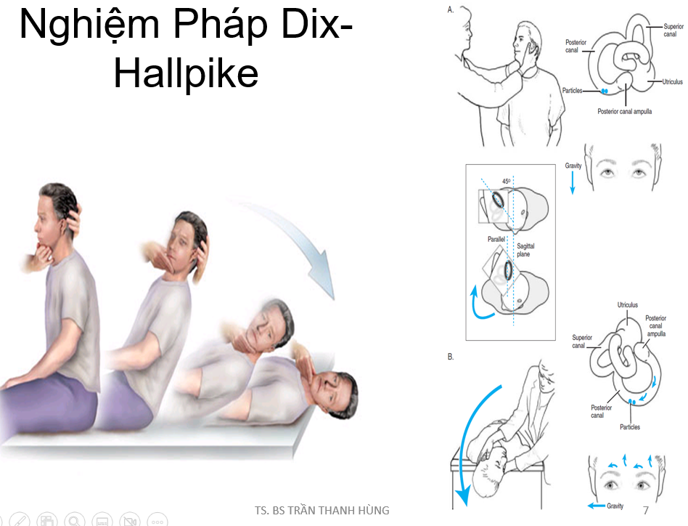

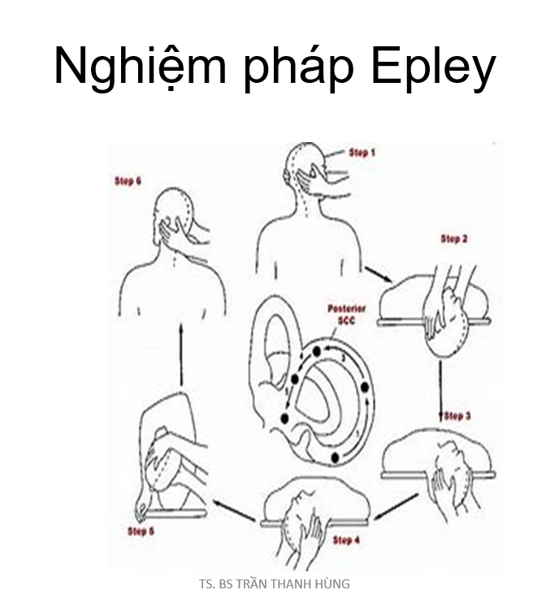

**Vấn đề 5: YẾU LIỆT – RỐI LOẠN CẢM GIÁC**

* Tổn thương vỏ não:
  + Phía ngoài chi phối cho mặt và tay
  + Phía trong phần rãnh liên bán cầu chi phối cho chân
    - * Tổn thương vỏ não vận động sẽ không đồng đều, có thể mặt, tay nặng hơn chân và ngược lại.
* Tổn thương thân não: có các nhân thần kinh sọ
  + Trung não: dây III, IV
  + Cầu não: V, VI, VII
  + Hành não: IX, X, XI, XII

Bó tháp: gồm bó vỏ gai (bó đi từ vỏ não xuống tủy sống) và bó vỏ nhân

* + Đặc điểm chung của tổn thương thân não là kèm với tổn thương thần kinh sọ
  + Tổn thương **thân não** **bên P** sẽ: **liệt nửa người bên T** và **tổn thương TK sọ bên P** (hội chứng bắt chéo/giao bên)
  + Tùy theo dây TK sọ tổn thương -> định vị vị trí thân não tổn thương
* Liệt trung ương: tổn thương neuron vận động số I (từ vỏ não -> tủy sống) gồm tổn thương hoặc thân não
  + Liệt mềm: giai đoạn cấp
  + Liệt cứng: giai đoạn sau
* Liệt ngoại biên: neuron vận động số II (từ sừng trước tủy sống -> cơ)
  + - * Nếu liệt cứng -> sure trung ương, liệt mềm thì có thể trung ương hoặc ngoại biên
      * Nếu liệt mà có dấu tháp, dấu Babinski, rối loạn cơ vòng, rl cảm giác theo khoanh tủy -> LIỆT TRUNG ƯƠNG
      * Nếu liệt mà có giảm phản xạ gân cơ, không có dấu Babinski,.. -> LIỆT NGOẠI BIÊN

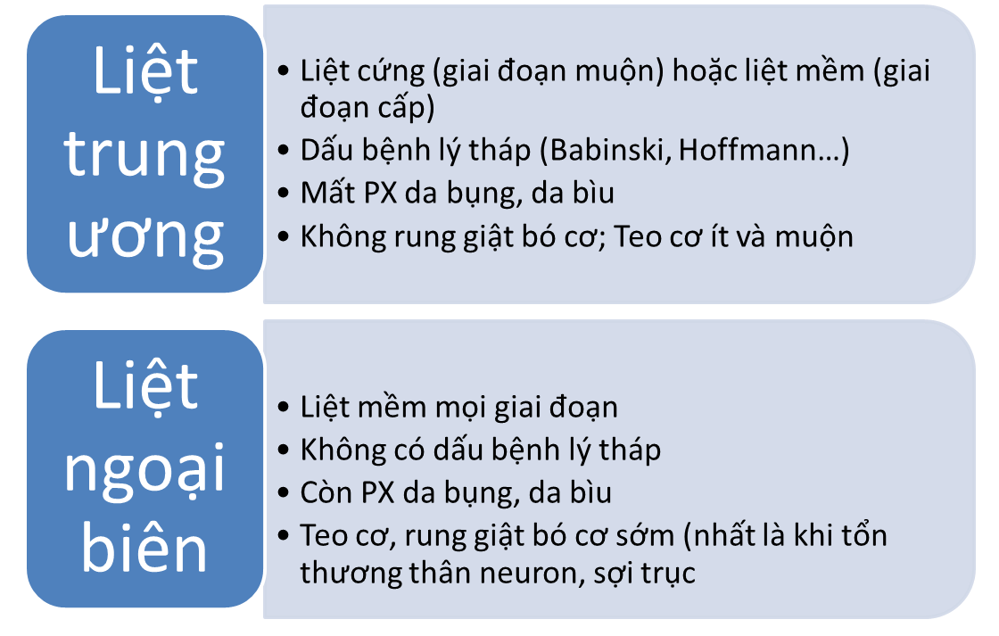

* Tổn thương tủy sống: có thể trung ương (bó tháp,..) hoặc có thể ngoại biên (sừng trước)
* Ở tủy sống và bó thấp còn 1 chức năng điều khiển khá quan trọng nữa là: điều khiển chức năng bàng quang -> Tổn thương tủy sống ảnh hưởng chức năng bàng quang (bí tiểu hoặc tiểu không kiểm soát)
  + Phó giao cảm: tủy cùng
    - Tổn thương chóp cùng: bàng quang mất trương lực -> bí tiểu hoặc tiểu tràn đầy (khi BQ đầy tự chảy nước tiểu ra), khám: cầu BQ (+)
  + Giao cảm: neuron ở vùng tủy bên trên
    - Giai đoạn cấp: BQ không được điều khiển -> bí tiểu
    - Giai đoạn muộn: BQ tăng hoạt động (do còn chóp cùng điều khiển) -> tiểu lắt nhắt
* Dây TK mặt (VII):
  + Trung ương:
    - Tổn thương bó vỏ-nhân bên trên
    - Nếu tổn thương bó vỏ-nhân bên T -> chỉ liệt ¼ mặt P
    - Nhân mặt trên -> 2 bên chi phối, nhân mặt dưới: chỉ 1 bên đối diện chi phối
  + *Ngoại biên:*
    - Tổn thương nhân hoặc dây TK VII ở cầu não hoặc dây đi ra (cùng bên)
    - ***Liệt cả ½ mặt***

**CÁC HỘI CHỨNG LÂM SÀNG TỔN THƯƠNG TỦY SỐNG**

* 1/3 sau: mất cảm giác sâu
* Toàn bộ tủy: mất toàn bộ cảm giác, vận động
* ½ tủy: hội chứng Brown-Sequard
  + *½ tủy (T): mất cảm giác sâu, vận động bên (T), mất cảm giác nông bên (P)*
* 2/3 trước tủy: mất toàn bộ vận động và cảm giác nông
* 1/3 sau tủy: mất cảm giác sâu (rung âm thoa, vị trí khớp)
* **Tổn thương trung tâm tủy**: chỉ ảnh hưởng bó gai-đồi thị ngay tại vị trí tổn thương
  + *Bó gai-đồi thị: bắt chéo tại chất xám vùng trước tủy sống* 
    - *Chỉ mất cảm giác nông ngay tại vị trí tổn thương (cảm giác treo)*
* Tổn thương cột sau: tổn thương chỗ nào thì từ vị trí đó chỗ xuống mất cảm giác sâu
* Bệnh tủy do chèn ép hoặc tổn thương nội tạng tủy
  + Tổn thương nội tạng tủy: bệnh mất myeline tủy, viêm tủy thị TK (NMO - Neuromyelitis optica)
    - Điều trị cấp: Corticoid liều cao – truyền

***Điều trị cơn cấp***

* + - * *Liều steroid là 1g methylprednisolone tĩnh mạch mỗi ngày trong 3-5 ngày*
    - ***Điều trị lâu dài***
      * *eculizumab. Các thuốc tương tự khác là inebilizumab, satralizumab*
      * *thuốc ức chế miễn dịch được dùng hàng đầu là mycophenolate mofetil, azathioprine*
      * *Prednisone uống (5-10mg) thường được cho kết hợp lâu dài với MMF hay AZA*
      * *Rituximab được lựa chọn hàng thứ 2*
      * *ít nhất 5 năm*

**

* Ngoại biên: từ neuron vận động đến cơ
  + Nếu không rl cảm giác: sẽ nghĩ là tổn thương ngay tại thân neuron vận động, hoặc tiếp hợp TK vận động hoặc tổn thương cơ
    - Cơ: yếu nhiều ở gốc chi, không kèm rl kẻm giác
    - Tiếp hợp TK-cơ: cũng yếu nhiều ở gốc chi, không kèm rl cảm giác, và đặc biệt yếu cơ DAO ĐỘNG trong ngày (sáng yếu nhẹ, chiều yếu nặng)
    - Neuron vận động: yếu cơ kèm teo cơ nhiều
  + Nếu có rối loạn cảm giác: bệnh thần kinh ngoại biên, rễ hoặc đám rối
    - Bệnh đa dây TK: yếu cơ kiểu ngoại biên + đối xứng 2 bên (yếu cơ và mất cảm giác kiểu mang găng mang vớ)
    - Đám rối và rễ: theo chi phối đám rối và rễ
  + Hội chứng Guillain-Barré:
    - Bệnh đa dây TK, yếu cơ tứ chi kiểu ngoại biên, đối xứng mang găng mang vớ, diễn tiến cấp hoặc bán cấp (max 4 tuần, 2-3 tuần đổ lại) thường kèm liệt dây TK sọ (số VII ngoại biên 2 bên)
    - CLS:
      * *Điện cơ: chậm tốc độ dẫn truyền*
      * Phân tích DNT: phân ly đạm-tb
    - Điều trị
      * Đặc hiệu: Immunoglobulin hoặc thay thế cơ
      * Chú ý theo dõi: hô hấp và tim mạch (rl nhịp)
    - Tiên lượng nặng: nhịp nhanh có xung thấp, điện cơ có tổn thương sợi trục
  + Bệnh nhược cơ
    - Yếu cơ kiểu ngoại biên, không rl cảm giác, ưu thế gốc chi (cơ delta, cơ đùi), yếu cơ DAO ĐỘNG trong ngày hoặc nặng lên khi gắng sức
    - CLS:
      * Đo điện cơ kích thích dây TK lặp lại
      * KT kháng thụ thể Ach hoặc anti-MuSK (KT kháng tyrosine kinase *– Muscle-specific tyrosine kinase Antibodies*)
    - Điều trị:
      * Thuốc ức chế men Cholinesterase
      * Có bất thường tuyến ức: cắt tuyến ức
      * Điều trị không diễn tiến nặng: Corticoid hoặc các thuốc ỨCMD khác, một số trường hợp thay huyết tương hoặc truyền IVIg

|  |  |  |
| --- | --- | --- |
| **Vị trí** | **Bệnh lý** | **Đặc điểm** |
| **Cơ** | *Myopathy* | *Yếu liệt gốc chi, không RL cảm giác* |
| **Tiếp hợp TK cơ** |  | *Yếu cơ dao động, không có RL cảm giác* |
| **TK ngoại biên** | *Neuropathy* | *Đau; Mất cảm giác, PX, vận động theo phân bố dây TK cụ thể; hoặc phân bố yếu và/hoặc mất cảm giác đối xứng ngọn chi* |
| **Đám rối (cánh tay,TL cùng)** | *Plexopathy* | *Lâm sàng theo phân bố đám rối, hỗn hợp giữa rễ và dây* |
| **Rễ TK tuỷ** | *Radiculopathy* | *Đau theo rễ; mất vận động, cảm giác, phản xạ theo phân bố rễ tuỷ cụ thể* |
| **Thân tế bào sừng trước** | *LMN disease* | *Yếu và mất phàn xạ theo kiểu ngoại biên*  *Không RL cảm giác* |
| **Thân tế bào hạch gai** | *Sensory neuronopathy* | *Mất cảm gíác và phản xạ*  *Không ảnh hưởng vận động* |





|  |
| --- |
| **Các đặc điểm cần thiết phải có để chẩn đoán** |
| 1. **Yếu tiến triển một hoặc nhiều chi từ nhẹ đến liệt toàn bộ.** 2. **Mất phản xạ gân cơ** |
| **Các đặc điểm hỗ trợ mạnh mẽ cho chẩn đoán** |
| 1. **Lâm sàng:** 2. **Triệu chứng tiến triển nặng dần trong vòng vài ngày đến không quá 4 tuần** 3. **Các triệu chứng tương đối đối xứng** 4. **Triệu chứng cảm giác nhẹ** 5. **Liệt dây thần kinh sọ, nhất là yếu liệt các cơ mặt hai bên** 6. **Hồi phục bắt đầu 2-4 tuần sau khi ngưng tiến triển** 7. **Rối loạn chức năng hệ thần kinh tự chủ** 8. **Không sốt lúc khởi bệnh** 9. **Cận lâm sàng:** 10. **Protein tăng cao trong dịch não tủy với số lượng tế bào < 10mm3** 11. **Điện cơ phù hợp** |
| **Các đặc điểm khiến phải nghi ngờ chẩn đoán** |
| 1. **Yếu đáng kể, nặng, không đối xứng** 2. **Rối loạn chức năng bàng quang trực tràng hằng định** 3. **Rối loạn bàng quang trực tràng lúc khởi phát** 4. **Hơn 50 tế bào bạch cầu/mm3 trong dịch não tủy** 5. **Có bạch cầu đa nhân trung tính trong dịch não tủy** 6. **Có băng cảm giác** |
| **Các đặc điểm cho phép loại trừ chẩn đoán** |
| 1. **Có tiền sử ngộ độc hexacarbon** 2. **Có bằng chứng porphyria.** 3. **Có bằng chứng bệnh bạch hầu** 4. **Có bằng chứng ngộ độc chì** 5. **Chỉ có triệu chứng cảm giác (hiện nay đã đồng thuần thể đơn thuần cảm giác)** 6. **Có bằng chứng bệnh lí khác gây bệnh thần kinh ngoại biên cấp tính** |

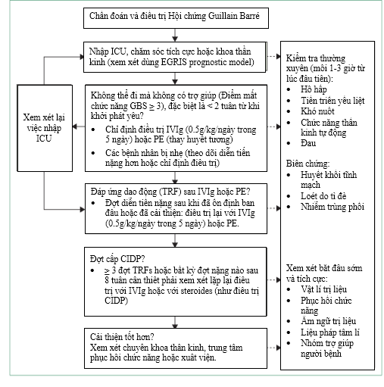

* Chỉ định đặt nội khí quản khi có:
  + Dung tích sống < 12ml/kg hay thể tích khí lưu thông < 5ml/kg
  + PaO2 < 70mmHg hoặc PaCO2 > 50mmHg
  + Áp lực hít vào tối đa < 30 cmH2O hoặc áp lực thở ra tối đa < 40cmH2O
  + Mệt mỏi cơ hô hấp do thở gắng sức, liệt hầu họng

**Vấn đề 6: Ngôn ngữ**

* Là chức năng của phần vỏ não kết hợp. Nhưng để tạo ra lời nói cần sự kết hợp của vỏ não, dây TK, cơ vùng miệng và thanh quản.
* 2 vùng vỏ não liên quan: Broca (thùy trán), Wernicke (thùy thái dương), nối với nhau bởi bó cung, khi tổn thương những vùng này sẽ gây mất ngôn ngữ (aphasia)
  + Broca: tổn thương sẽ không nói, không lặp lại lời nói được
  + Wernicke: nhiệm vụ nghe hiểu lời nói, tổn thương sẽ không hiểu, không lặp lại lời nói được
  + Bó cung: mất ngôn ngữ dẫn truyền (induction): nói được, hiểu được nhưng không lặp lại được vì sự kết nối giữa 2 vùng bị cắt đứt.

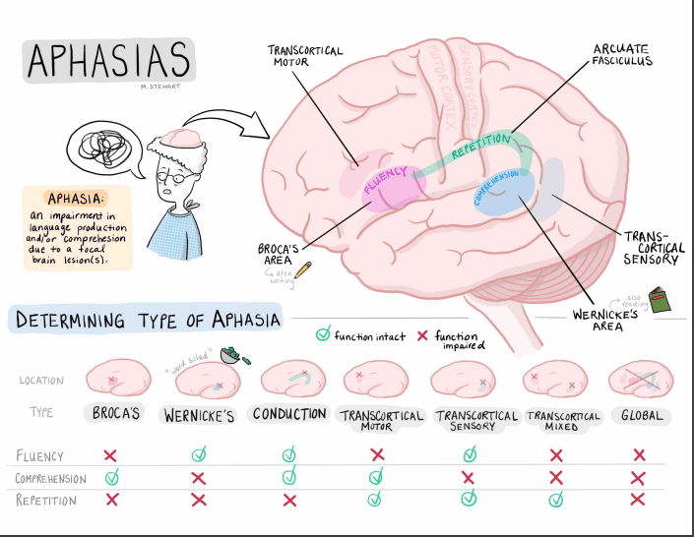

**Vấn đề 7: ĐỘT QUỴ**

*(Phần chính, quan trọng)*

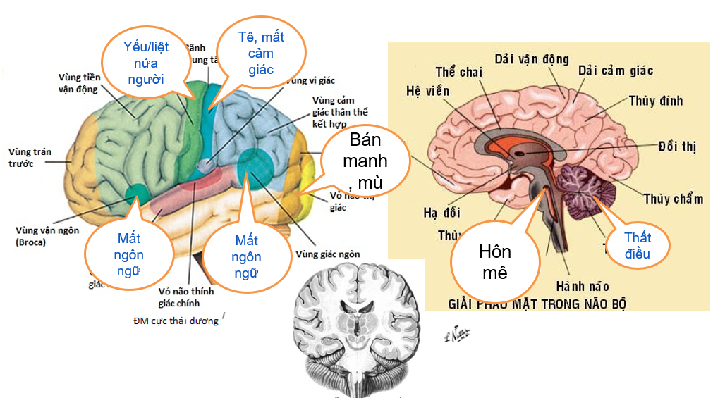

1. Có phải đột quị không?

* Đột ngột có 1 *khiếm khuyết thần kinh khu trú* (liệt nửa người, liệt VII)

1. Đột quị loại gì, nhồi máu hay xuất huyết?

* Xuất huyết: thường có dấu hiệu tăng áp lực nội sọ (đau đầu, hôn mê, ói mửa)
* Nhồi máu: thường triệu chứng nhẹ nhàng hơn, đau đầu, tỉnh táo

Chẩn đoán đột quị phải có hình ảnh học: chụp CT, MRI thì hơi phức tạp

* + Nhồi máu não: CT thấy giảm đậm độ
  + Xuất huyết: CT thấy tăng đậm độ

1. Nguyên nhân của đột quị là gì?

* Nhồi máu não: phân loại TOAST, mục đích để điều trị dự phòng tái phát
* Xuất huyết não: thường do tăng huyết áp, ít gặp hơn là dị dạng mạch máu
* Xuất huyết dưới nhện: nguyên nhân hàng đầu là vỡ túi phình mạch máu -> điều trị chủ yếu là DSA hoặc phẫu thuật thần kinh (kẹp, bít túi phình)

1. Điều trị

Nhớ 1 số ĐM não quan trọng: ĐM não trước -> vùng trán, ĐM não giữa -> trán đến thái dương, ĐM não sau -> vùng chẩm, ĐM đốt sống-thân nền -> vùng thân não, tiểu não

Nguyên tắc FAST

* Xử trí ban đầu trước khi vào viện:
  + Thông tin cho cộng đồng: đưa vào cơ sở y tế gần nhất, càng sớm càng tốt
  + Đặt nằm, giữ thông thoáng đường thở, không tự dùng thuốc dù HA cao
  + Không cạo gió, cắt lễ, cúng vái
* Giai đoạn cấp:
  + Tái thông:
    - Thuốc qua: đường TM là trong vòng **4.5h** (tối đa), nhưng nguyên tắc là càng sớm càng tốt -> thuốc tới đc ĐM não làm tan cục máu đông
    - Dụng cụ can thiệp mạch qua đường ĐM: trong vòng **6h**, có thể mở rộng tối đa 24h -> dùng dụng cụ cơ học làm tan cục máu đông tại ĐM
      * Chỉ áp dụng khi tắc động mạch lớn: ĐM não giữa M1, ĐM cảnh trong, ĐM thân nền, ĐM não trước (ít)
    - Chống chỉ định của từng loại
      * Thuốc TSH: Xuất huyết hay phẫu thuật gần đây..
      * Can thiệp mạch
* Tìm nguyên nhân để điều trị dự phòng
  + NMN: Theo NN TOAST
    - Xơ vữa: dùng kháng kết tập tiểu cầu
    - Rung nhĩ là kháng đông. Bệnh van tim: NOAC??
    - Huyết khối là kháng kết tập tiểu cầu
    - Hầu như không đặt ra vấn đề huyết áp vì người ta cần HA rất cao để đảm báo áp lực tưới máu não
  + ***XHN:***
    - ***KS huyết áp < 140mmHg***
    - XHN thì nếu HA sẽ làm máu chảy nhiều hơn
    - Hạ áp sử dụng thuốc truyền tĩnh mạch: Nicardipine TTM
  + XHDN:
    - Điều trị kẹp túi phình hoặc DSA và đặt coil
* Điều trị can thiệp như VLTL, PT nội sọ…
* Điều trị NMN:

**Vấn đề 8: CƠN ĐỘNG KINH VÀ BỆNH ĐỘNG KINH**

* Cơn động kinh (seizure), bệnh động kinh (Epilepsy)
* GP các vùng chức năng của vỏ não
* Cơn động kinh là sự rối loạn vận động phóng điện ở TB thần kinh
* Chẩn đoán:
  + 1. Đây có phải cơn động kinh và phân biệt với
    - TIA
    - Cơn ngất (syncope)
  + 2. Phân loại cơn động kinh này là gì (Chỉ cần nắm các cơn thường gặp thôi: Cơn cục bộ, cơn co cứng co giật toàn thể)

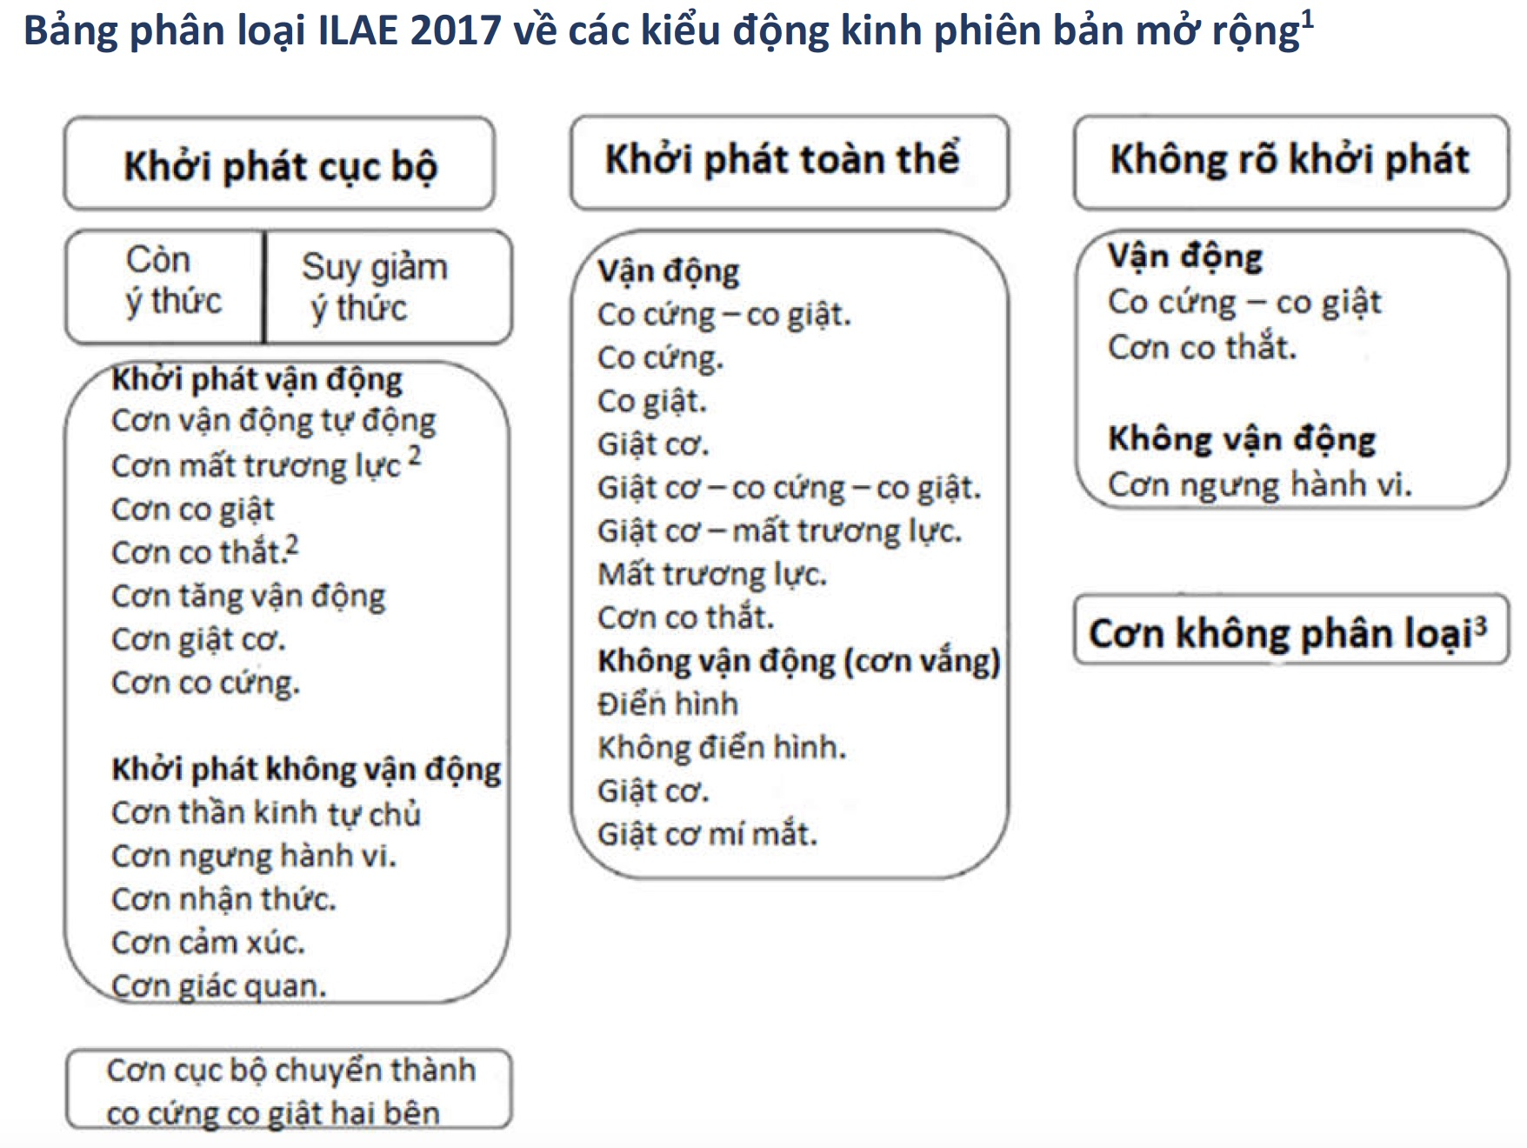

* + - Cục bộ: Vận động, cảm giác, giác quan, có mất ý thức hoặc không
    - Toàn thể
    - Không rõ khởi phát
  + 3. Nguyên nhân gây ra cơn động kinh
    - Bệnh lý cấp tính: => Gọi là cơn triệu chứng cấp tính => Điều trị nguyên nhân
      * Bệnh não: Chấn thương sọ não, NM não
      * Bệnh toàn thân: Hạ đường huyết, hạ Na, Bệnh gan, Bệnh thận
    - Bệnh động kinh => Thuốc chống động kinh
      * 2 cơn xảy ra mà không có nguyên nhân nào khác
      * 1 cơn và nguy cơ tái phát cơn cao (xẹo ở não)
* Xử trí cơn động kinh đang thấy (Xem bài thấy rõ hơn)
  + Cho BN nằm nghiêng
  + Nới rộng quần áo
  + Không nhỏ thuốc hoặc nhét gì vào trong miệng
  + Trong 90% BN hết cơn động kinh trong 5p (chưa can thiệp)
* Xử trí cơn triệu chứng cấp là xử trí nguyên nhân, có thể sử dụng thuốc chống động kinh trong thời gian ngắn < 1 tháng (trong hoàn cảnh bệnh cấp tính)
* Điều trị bệnh động kinh:
  + 1 thuốc tăng lên từ từ
  + Thời gian nhiều năm
  + Trước khi ngưng thuốc là phải đánh giá, giảm liều từ từ và ngưng thuốc
  + Lựa chọn thuốc động kinh phải dựa vào loại cơn động kinh: Học cái này bảng tóm tắt:
    - *Đang động kinh dùng BZD truyền TM*
    - *Điều trị lâu dài khi đã chẩn đoán:*
      * *Cơn cục bộ là: Carba (Người lớn), Oxcarba (TE)*
      * *Cơn toàn thể hoặc cơn vắng ý thức: Valproate*

|  |  |
| --- | --- |
| Carbamazepine CBZ  Oxcarbazepine OXC  Phenytoin PHT  Gabapentin GBP  Pregabalin PRG  Phenobarbital PB  Valproate VPA  Lamotrigine LTG  Topiramate TPM  Levetriracetam LEV | |
| Thuốc phổ rộng:   * Valproate. * Lamotrigine. * Topiramate. * Levetiracetam. |  |
| Khuyến cáo nên dùng cho phụ nữ có thai: lamotrigine  Nguy cơ dị tật thai cao:VPA, TPM  Rối loạn hành vi: LEV  VPA: tăng cân  TPM: sụt cân  HC Steven-Johnson: CBZ, LTG, PHT. | |
| Trạng thái động kinh: benzodiazepine IM | |
| Cơn động kinh cục bộ ở người lớn | Mức độ A: **CBZ**, LEV, PHT, ZNS |
| Cơn động kinh cục bộ ở trẻ em | Mức độ A: **OXC** |
| Cơn động kinh cục bộ ở người già | Mức độ A: **GBP**, LTG |
| Cơn co cứng- co giật toàn thể ở người lớn | Mức độ C: CBZ*, LTG, OXC*, PB, PHT*, TPM, **VPA** |
| Cơn co cứng- co giật toàn thể ở trẻ em | Mức độ C: CBZ*, PB, PHT*, TPM, **VPA** |
| Động kinh vắng ý thức ở trẻ nhỏ | Mức độ A: ESM, **VPA** |
| Động kinh trẻ em lành tính với gai sóng trung tâm thái dương | Mức độ C: CBZ, **VPA** |
| Động kinh giật cơ ở trẻ thiếu niên | Mức độ D: TPM, **VPA** |

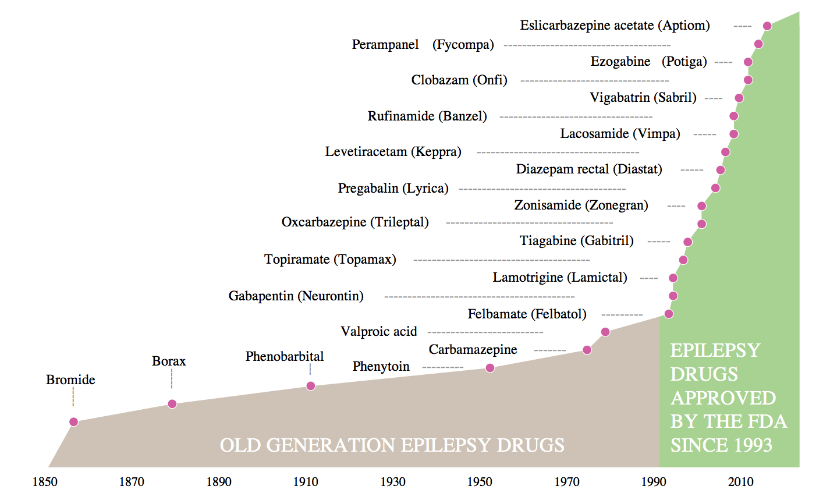

* 1 Câu EEG: chỉ yêu cầu trong chẩn đoán bệnh động kinh
  + Điện não đồ bình thường là chỉ có nhịp alpha là beta
  + ĐỘNG KINH: mô tả hình ảnh gai hoặc sóng nhọn hoặc phức hợp gai, sóng nhọn => động kinh
* 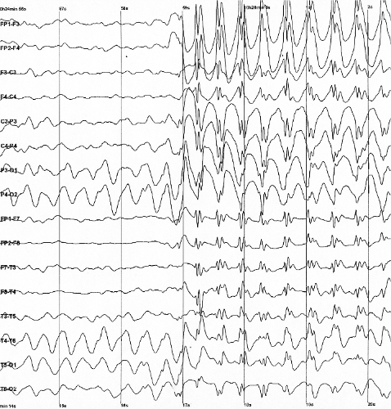

**Vấn đề 9: RỐI LOẠN VẬN ĐỘNG VÀ HẠCH NỀN**

* Triệu chứng chỉ cần nắm định nghĩa: là định danh được các triệu chứng
  + ***Run, múa giật, múa vung, múa vờn là để nắm triệu chứng***
  + Run: có nhịp, co luân phiên cơ đồng vận và đối vận, dự đoán được
  + Múa giật: không đều, nhanh, không dự đoán được
  + Múa vung: vung ném chi, biên độ rộng, nhanh, không dự đoán được
  + Múa vờn: chậm, không đều, ngoằn ngoèo, liên tục
  + Loạn trương lực cơ: mạnh, duy trì, chậm, vặn vẹo của cơ trục
  + Tic: co thắt nhanh, lặp đi lặp lại, định hình, theo thói quen, có thể ức chế
  + Giật cơ: giật nhanh, ngắn đột ngột không có nhịp.
* 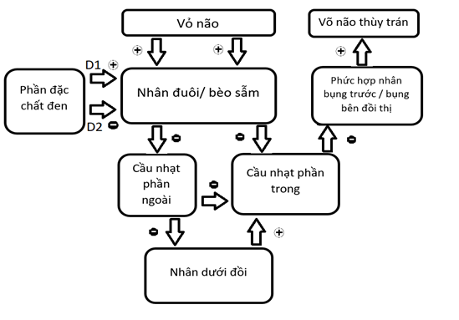

Bệnh Parkinson và Hội chứng Parkinson

* Chẩn đoán:
  + B1: Có HC Parkinson: TRAP
    - Run, tăng trương lực cơ ngoại thấp, chậm hoặc giảm động, RL tư thế dáng đi
  + B2: Các nguyên nhân
    - Khi nào nghĩ Bệnh Parkinson: người lớn tuổi, 1 bên, diễn tiến chậm, tăng dần từ từ, không dấu hiệu thần kinh, không tiền sử gia đình, đáp ứng tốt với levodopa
  + B3: Điều trị
    - Levodopa: Tăng dopamin
    - Đồng vận Dopamin gắn vào thụ thể dopamin => tác dụng như dopamin
    - Ức chế men COMB,.. => ức chế men phá húy Dopamin => tăng dopamin lên
    - *Chú ý cơ chế tác dụng => Có thể sẽ hỏi khi thi*
    - Anti Cholinergic => Dùng ở người trẻ tuổi khi và run nhiều => Bệnh cảnh giống bệnh Parkinson nhưng không phải bệnh Parkinsone
* Tăng tổng hợp dopamine

L-dopa (+ chất ức chế men dopadecarbocylase ngoại biên) *Madopar, Sinemet*

* Thuốc đồng vận dopamine *(pramipexole, ropinirole, bromocriptine)*
* Các thuốc ức chế men

- thuốc ức chế men MAO-B: Selegiline, rasagiline

- thuốc ức chế men COMT: entacapone, tolcapone

* Các thuốc khác

- thuốc kháng cholinergique: **trihexyphenidyl**

- amantadine

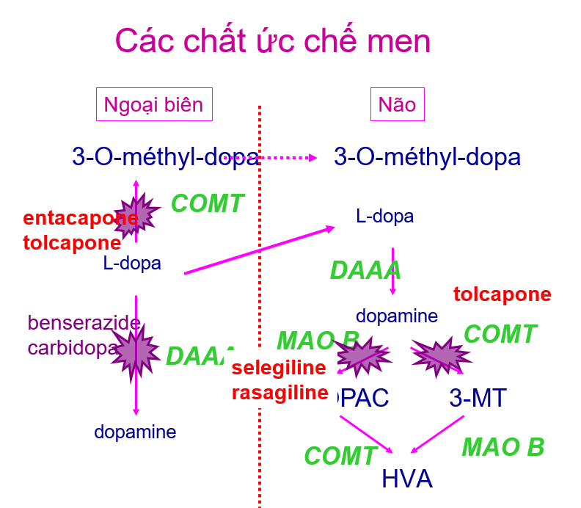

## NHI

2 câu

1. VIÊM MÀNG NÃO VI KHUẨN Ở TRẺ EM

* Cơ bản (không hỏi lý thuyết suôn)
  + Cấu tạo màng não không thi
  + Tác nhân: chỉ cần biết tác nhân theo tuổi để điều trị theo tuổi
* Phần thi
  + Biện luận chẩn đoán
    - Biện luận viêm não hay màng não
  + Điều trị
    - Xuất hiện trong thuốc điều trị theo các tác nhân theo tuổi
    - Phế cầu, não mô cầu, Hib, GBS, Listeria
    - Phân biệt với tác nhân vô khuẩn
* Nếu như cho tình huống đã tiêm ngừa hết rồi => tác nhân nào đã tiêm ngừa đưa vào chẩn đoán phân biệt, 2 tác nhân còn lại đưa lên (GBS, Listeria), phân biệt với tác nhân vô khuẩn
* TH cho bé: X tuổi nhập viện vì   
  triệu chứng cơ năng: Sơ sinh (triệu chứng vay mượn, sốt, bỏ bú, tiêu chảy, lừ đừ, vàng dâ…) + lớn (HC nhiễm trùng + HC màng não: đau đầu, nôn ói-nôn vọt, sợ ánh sáng + táo bón) …  
  Triệu chứng thực thể: Sơ sinh thì không có gì xem thêm có thóp phồng không? Trẻ lớn cổ gượng, dấu màng não  
  Yếu tố nguy cơ
* Biện luận chẩn đoán
  + Lâm sàng
  + Cận lâm sàng:
    - Cấy máu, DNT (Phần TB chú ý)
    - CTM
    - Hình ảnh học: (Đặc biệt giúp loại trừ các chống chỉ định)
    - Sinh hóa
  + Trẻ sơ sinh có triệu chứng vay mượn triệu chứng của bệnh tiêu hóa: tiêu chảy + thóp phồng + bỏ bú
    - CLS cần bổ sung CLS của viêm ruột
    - ??? Viêm ruột hoại tử??
    - Chẩn đoán
      * NTH: Cấy máu
      * Viêm ruột: cấy phân, soi phân
      * VMN: DNT
      * Hạ đường huyết: ĐHMM
* Điều trị
  + KHáng sinh: ***Ampicillin + Gentamycin + Cefotaxime (sơ sinh)***
    - Kháng sinh không chờ KQ vi sinh
    - Quyết định dùng KS trước dựa vào tác nhân vi sinh theo độ tuổi
      * Chọn kháng sinh phù hợp tác nhân phù hợp
  + Triệu chứng và biến chứng
    - Hạ sốt
    - Phòng ngừa, chống tăng áp lực NS
    - Dinh dưỡng
    - SiADH
    - Chống có giật

## NHIỄM

2 CÂU

1. SỐT + Hội chứng màng não

Có 2 phần chính là chẩn đoán và điều trị

* Chẩn đoán
  + Dịch tế:
    - Tuổi
    - Nghề nghiệp và thói quen ăn uống: nuôi heo, mổ heo, tiết canh heo: S.suis
    - Chấn thương sọ não, dò DNT, cắt lách: Phế cầu
    - PT thần kinh: S.aureus
    - Dịch bệnh gần đây: Não mô cầu, VNNB
  + Các đặc điểm TCTT gợi ý tác nhân
    - XH dưới da: Não mô cầu, S.suis (tử ban)
    - Nhọt da, âm thổi ở tim: tụ cầu
    - Bóng nước: HSV, tay chân miệng
    - Chấm xuất huyết Dengue
    - Viêm tai giữa, viêm xoang, rale ở phổi: Phế cầu
    - Cushing do thuốc: Vi khuẩn gram âm
    - …
  + CLS:
    - **DNT phải học chống chỉ định**
      * GCS <11
      * Co giật
      * Dấu TK định vị
      * TALNS (phù gai thị, tam chứng cushing)
      * RL đông máu, sinh hiệu, NT nơi chọc dò => CCĐ tương đối
    - => khi có CCĐ: CT-scan sọ não KHÔNG CẢN QUANG
    - Nghi + CCĐ chọc dò => Cấy máu + cho KS liều đầu
    - Chú ý khi làm DNT
      * DNT 3 lọ + Đường huyết chọc dò
      * Bệnh cảnh liên quan thì thêm HSV PCR (Chẩn đoán phân biệt viêm màng não) Viêm não tổn thương nhân bèo
    - Phân tích dịch não tủy

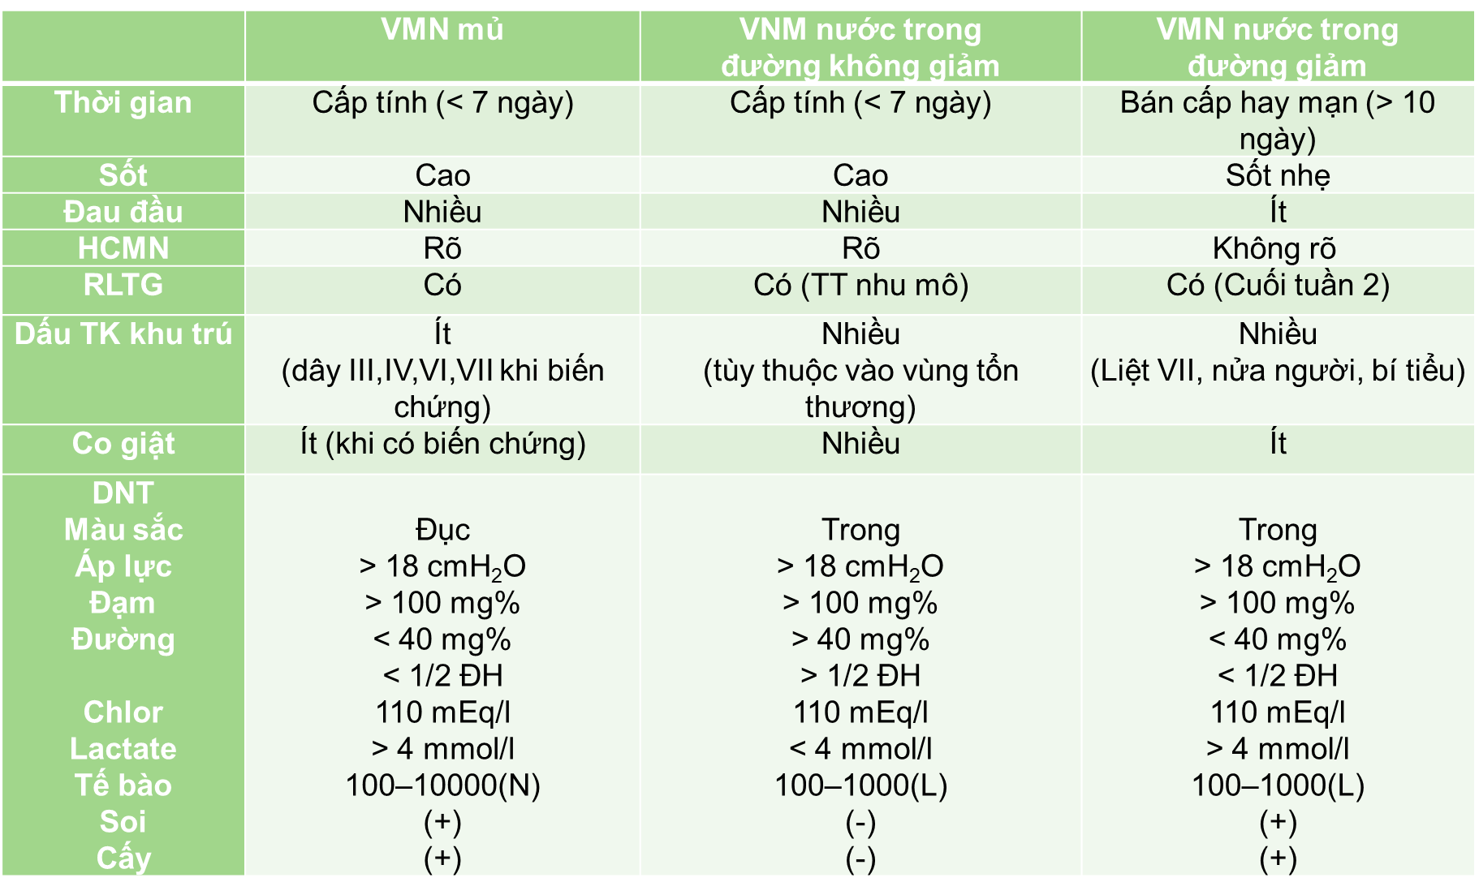

* Điều trị
  + Kháng sinh: kháng sinh ban đầu theo TÁC NHÂN mà nghĩ đến
    - Theo độ tuổi, bệnh nền và tiền sử
      * Chú ý có Ampicillin + Cepha III: <1th, 1-23th, > 50 tuổi
      * ***2-50 tuổi: Cepha III thôi + Vancomycin.*** 
        + *Khi nào dùng Vancomycin: là khi tỉ lệ kháng S.peu là > 30% thì dùng ngay từ đầu*
        + => BS Hoàng: PHỐI HỢP LUÔN
      * Nếu là *S.suis: thì chỉ dùng Ceftriaxone*

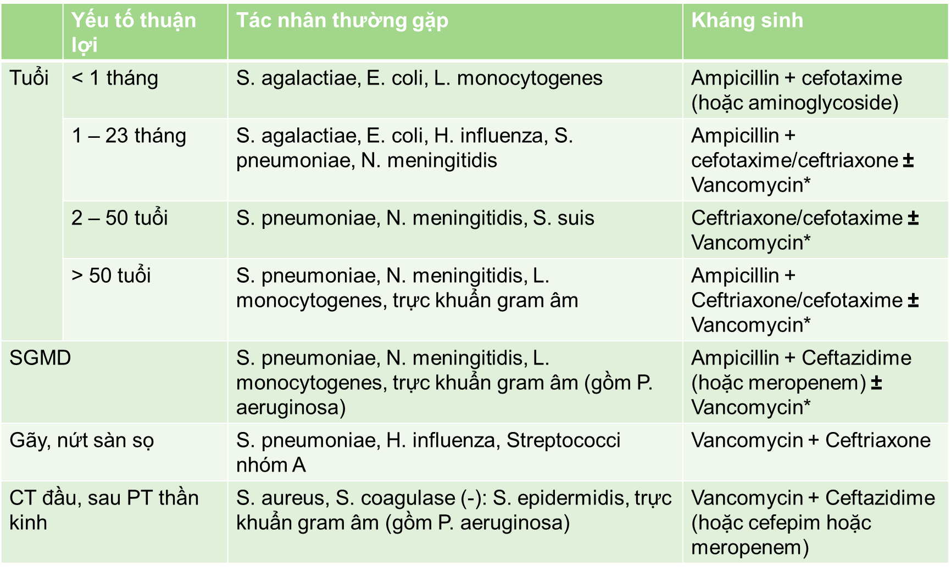

* + Dexamethaxone: Chỉ hiệu quả trong Hib, S. pneu, **S. suis**
    - ***0.4 mg/kg mỗi 12 h x 4 ngày***
    - Chú ý là chỉ dùng 4 ngày sẽ có câu KS + Dexa 14 ngày và câu KS 14 ngày + Dexa 4 ngày
    - Ngừa điếc
    - Cho trước kháng sinh 15p
* Theo dõi:
  + Cải thiện hoặc hết lâm snagf
  + DNT: lúc chẩn đoán, sau 24-48h, trước khi kết thúc
  + Biến chứng: 7 nhóm biến chứng: (1 câu)
    - NT
    - Co giật
    - ***Liệt dây TK sọ: Dây VIII (điếc Suis ),*** liệt ½ người (15%)
    - TALNS
    - Viêm tắc TM xoang hang
    - **Nội tiết: SiADH, mất muối do nã**o
    - VMN tái phát nhiều lầN

## NGOẠI THẦN KINH

2 CÂU

* Anh chỉ nói có 2 câu

1. CHẤN THƯƠNG SỌ NÃO

* GP bệnh lý: Thương tổn nguyên phát và thương tổn thứ phát
* Một số khái niệm khác: chủ yếu là phân biệt kín với hở, dập não, chấn động dội (remind),
* Máu tụ: ngoài màng cứng, trong màng cứng, …
* KHám thần kinh chú ý:
  + Chấn thương vùng đầu mặt
  + Dấu hiệu cỡ sàn sọ: Kính râm, tụ máu sau tai, chảy máu qua mũi
  + ***Đánh giá GCS phải đánh giá được và phân mức độ theo GCS***
    - ***GCS 3 điểm thì nguy cơ BN tử vong cao thì dù PT***
* Phân mức độ theo GCS là **13-15 (nhẹ), 9-12 (Trung bình), 3-8 (nặng)**
* CLS: chụp CT, chỉ định chụp CT
  + Chỉ định chụp CT-scan
    - CTSN: có quên, nôn ói, mất tri giác, động kinh
    - Tri giác giảm ≤ 14
    - Dấu TKKT
    - Nứt sọ trên XQ sọ
    - Chảy DNT qua mũi, tai
    - Động kinh sau CTSN
    - Loại trừ khối choán chỗ nội sọ để phẫu thuật nơi khác
    - Kiểm tra sau mổ
    - Theo dõi trong điều trị bảo tồn
* *Chú ý hình ảnh các thể lâm sàng*
  + *Ngoài màng cứng là lồi cầu*
  + *Dưới màng cứng là hình liềm*
* **Máu tụ dưới màng cứng > 3 tuần là mạn tính**
* Phù não: hình ảnh lan tỏa, mất hết rãnh nếp,
* Điều trị:
  + Cấp cứu cơ bản: A-B-C-D
    - Thông đường thở
    - ổn định sinh hiệu
    - Vận chuyển nhẹ nhàng, đúng cách
    - Những loại dịch truyền được sử dụng là:
      * Dịch thường qui là: NaCl 0,9%.
      * Dịch để bù máu mất: NaCl 0,9%, dịch keo đẳng trương.
    - Không được dùng: Glucose
    - **Mannitol 20% 0,25 – 1 g/kg/20 phút**
      * Có dấu tụt não
      * Có dấu hiệu ảnh hưởng khối choán chỗ trên lâm sàng
      * Dấu tăng ALNS/CT
      * Chức năng thân não không hoạt động
  + Hồi sức nặng
    - Tình trạng nặng/ không có chỉ định phẫu thuật
    - CTSN nặng (GCS <= 8 đ): NKQ + thở máy
    - PaO 2 > 60mmHg, PaCO 2 = 35 – 40 mmHg
    - HA tâm thu >= 90 mmHg
    - Đầu cao 30o
    - An thần + dãn cơ 🡪 giảm đau, giảm kích thích, thở máy
    - Theo dõi áp lực nội sọ: mannitol + tăng thông khí
  + Điều trị cơ bản
    - **Phẫu thuật: chỉ định** 
      * Máu tụ ngoài màng cứng **> 30 cm3**
      * *Dưới màng cứng* cấp: dày trên **5 mm** / lệch đường giữa trên 5mm.
      * Dẫn lưu dịch não tủy do dãn não thất.
      * **Lõm sọ** **hở/ vết thương sọ não**
      * Lõm sọ **kín > 1 bản sọ**
      * ***Máu tụ trong não hoặc dập não xuất huyết > 30 cm3/ lệch đường giữa > 5 mm (Khi GCS <= 6 thì máu tụ 1 ổ đơn độc là mổ được)***
    - CTSN nhẹ:
      * Nằm đầu cao 30o
      * T/d tri giác mỗi 2h
      * Truyền dịch đẳng trương 75ml/h
      * Giảm đau
      * Chống nôn
      * Không ăn uống khi tỉnh 🡪 ăn lỏng
    - CTSN trung bình:
      * Giống nhẹ +
      * Hồi sức thần kinh CT có dập não xuất huyết
      * CT sau 12g nếu tri giác không cải thiện
* Di chứng:
  + Liệt vận động
  + RL tân thần
  + Động kinh
  + Dò động mạch cảnh trong
  + Nhiễm trùng
  + Giãn não thất
  + Đời sống thực vật

CÂU HỎI

* Thương tổn nguyên phát là bị ngay từ đầu.  
  VD té, đập đầu => dập, chảy máu => xuất huyết
* Thứ phát là xảy ra sau một khoảng thời gian  
  VD: té => máu chảy chậm quá => 1 ngày sau chụp mới thấy xuất huyết => thứ phát  
  Té => xuất huyết => sau một thời gian =>phù não => Phù não là thương tổn thứ phát
* Tụ máu ngoài màng cứng thường là cơ chế trực tiếp
* Tụ máy dưới màng cứng: do đứt TM hoặc dập não => khả năng cơ chế gián tiếp là có nên có thể là thương tổn thứ phát cũng được. Đôi khi là nguyên phát cũng được

CHÚ Ý:

Tình huống BN vô: Tai nạn xe máy + Khám phải chú ý

* Đồng từ dãn 1 bên + mất phản xạ đồng tử cùng bên => tụ máu cùng bên tổn thương
* Do khối tụ máu đẩy chèn ép vào dây số 3 cùng bên.
* Khối máu tụ => liệt đối bên
* ***Khám tổn thương sưng bầm da đầu bên T => máu tụ bên nào cũng được nhưng thường là máu tụ ngoài màng cứng bên T, còn máu tụ dưới màng cứng thì hên xui.  
  nếu máu tụ ngoài màng cứng thì bên T***  
  Nếu máu tụ dưới màng cứng thì bên P (tổn thương dội=> tổn thương gián tiếp)
* BN Té, GCS 15 điểm, chụp CT sọ não bình thường 🡪 Cho về hay không?  
  Dựa vào
  + Dựa vào cơ chế chấn thương
  + Thời gian
  + **Diễn tiến triệu chứng lâm sàng**
  + Các yếu tố nguy cơ cao thì khả năng diễn tiến tiếp sẽ đánh giá (6h-24h-48h)
    - **Trong 6h đánh giá sát**
    - 24h
    - 48
  + **Có thể chụp lại CT hay không**?